建设项目环境影响报告表
（污染影响类）

项目名称：新疆同芃生物科技有限公司400T/D脱酚棉籽浓缩蛋白及精深加工生产线项目(重大变动重新报批)
建设单位（盖章）：新疆同芃生物科技有限公司
编制日期：2026年4月

中华人民共和国生态环境部制

一、建设项目基本情况
建设项目名称 | 新疆同芃生物科技有限公司400T/D脱酚棉籽浓缩蛋白及精深加工生产线项目(重大变动重新报批)
项目代码
建设单位联系人
建设地点
地理坐标
国民经济  行业类别 | C1331食用植物油加工、C1339其他未列明的食品加工、D4430 热力生产和供应、D4620 污水处理及其再利用 | 建设项目  行业类别 | 十、16“农副食品加工业”类，“植物油加工”中“除单纯分装和调和外的”  十、20“其他食品制造类”，中“其他未列明的食品制造”  四十一 91热力生产和供应工程（包括建设单位自建自用的供热工程）
建设性质 | ☑新建（迁建）  □改建  □扩建  □技术改造 | 建设项目  申报情形 | □首次申报项目  □不予批准后再次申报项目  □超五年重新审核项目  ☑重大变动重新报批项目
项目审批（核准/  备案）部门（选填） | / | 项目审批（核准/  备案）文号（选填） | /
总投资（万元） | 3000 | 环保投资（万元） | 156
环保投资占比（%） | 5.2% | 施工工期 | /
是否开工建设 | □否  ☑是：项目已基本建成，建设内容发生重大变动，重新报批环评 | 用地（用海）  面积（m²） | 总占地面积73183.1319m²
专项评价设置情况 | 无
规划情况 | 规划名称:《轮台工业园区国土空间专项规划(2024-2035年)》“审批机关:轮台县人民政府。  审批文件名称:《关于轮台工业园区国土空间专项规划(2024-2035年)的批复》。  文号：无。
规划环境影响  评价情况 | 规划环评名称:《轮台工业园区国土空间专项规划(2024-2035年)环境影响报告书》。  规划环境影响评价情况。  审查机关:新疆维吾尔自治区生态环境厅。  审查文件名称及文号：关于对《轮台工业园区国土空间专项规划(2024-2035年)环境影响报告书》的批复文号：新环审〔2025〕135号。
规划及规划环境  影响评价符合性分析 | 1 与轮台工业园区总体规划的符合性  轮台工业园区形成了“两大产业集聚区、三大产业板块、六大产业体系”的发展格局，即红桥石油服务区、拉依苏工业园产业聚集效应凸显，精细化工、油气服务、现代能源三大板块三足鼎立，石油天然气化工、石油装备制造和技术服务、煤化工、现代能源、纺织产业、农产品精深加工六大产业体系基本形成。红桥石油服务区重点发展油气探、钻、采、输设备生产、维修和技术服务业，着力打造以油气服务产业为支撑的科创基地、油气装备制造基地。  本项目为农副产品加工制造业，产品为棉籽油、短壳、绒等主根据园区产业功能分区规划图，本项目所在区域属于红桥石油服务区中的农副产品加工区。根据轮台工业园区国土空间专项规划（2024-2035年）环境影响报告书中红桥石油服务区发展定位是形成以石油装备制造及技术服务产业和农副产品加工为主导，以建材为重点，以纺织和皮毛为延伸，以现代物流业和非金属矿物质制品业为补充的现代产业体系。因此，本项目符合红桥石油服务区定位的以农副产品加工为主导，项目区周边无自然保护区、饮用水源地保护区等生态保护目标。本项目为农副产品加工业，因此，本项目的建设符合所在园区的产业发展定位。本项目园区位置见附图1本项目园区规划位置图。  2 与轮台工业园区总体规划环评的符合性  表1-1 项目与轮台工业园区总体规划环评符合性分析一览表
  园区规划环评要求 | 本项目情况
  坚持实行入园企业环保准入审核制度，与产业定位方向不符的项目一律不得入园，对于入园的建设项目必须开展建设项目环境影响评价，并严格执行建设项目“三同时”环境管理制度。 | 本项目为农副产品加工制造业，产品为棉籽油、短壳、绒，产品外售轮台周边。轮台工业园区总体规划（2024～2035）环境影响报告书中提及红桥石油服务区布局石油装备制造及技术服务产业产业链、农副产品加工产业链、纺织产业链、现代物流产业链、建材产业链和非金属矿物质制品业产业链。本项目建成后将严格执行建设项目“三同时”环境管理制度。
  园区范围内企业，应办理合法的环保手续，不符合园区规划布局、产业定位的企业应予以搬迁。 | 轮台工业园区总体规划（2024～2035）环境影响报告书中提及红桥石油服务区布局石油装备制造及技术服务产业产业链、农副产品加工产业链、纺织产业链、现代物流产业链、建材产业链和非金属矿物质制品业产业链。本项目符合园区产业定位，目前正在办理环评手续。
  加快基础设施建设，优先建设集中供热、污水处理和固体废弃物处置设施；企业生活、生产废水须经处理达到相应标准后，方可排入园区污水处理厂。 | 本项目生产区无需供热，生活区供热依托电采暖；生活污水通过园区污水管网排入轮台县新城区生活污水处理厂统一处置；水帘柜产生的废水经水帘柜自带水槽收集沉淀后循环利用不外排。
  严格设置园区企业的环境准入标准，积极开展清洁生产审核，入园企业的清洁生产水平必须达到国内先进水平，与园区产业类型不相符和达不到环境准入条件的建设项目禁入园区。 | 本项目不属于禁止类、限制类项目，符合园区产业定位。
  大力发展园区循环经济，制定切实可行的一般固体废物\生产废水综合利用方案，提高资源利用率。严格按照国家有关规定进行危险废物贮存、处理和处置。严格落实污染物总量控制要求，提出污染物减排具体方案及保障措施。 | 本项目生产过程中产生的固体废物合理处置，产生的危险废物暂存于危险废物贮存库，定期委托有资质的单位处置，危险废物贮存库做重点防渗处理。
  建立健全环境管理机构，完善各种环境管理制度、环境风险防控体系、污染防治制度和环境监控体系，确保环境安全。在园区基础设施和企业建设项目运营管理中须制定并落实事故风险防范措施和应急预案，配套完善的运行管理设施，防止污染事故的发生。 | 企业加强风险管理，按规范强化地下水分区防渗等措施。本次扩建环评批复后，按相关规范及时修编突发环境事件应急预案，建立完善突发环境事件应急响应机制。
其他符合性分析 | 1 产业政策符合性分析  本项目为植物油加工项目，根据中华人民共和国国家发展改革委令第7号令《产业结构调整指导目录（2024年本）》，可知，本项目属于“十九、轻工”的棉籽产区日处理棉籽300吨及以上、吨料溶剂消耗2公斤以下，属于“鼓励类”项目。因此，其建设符合国家产业政策要求。  2 生态环境分区管控相符性分析  根据“关于印发《新疆维吾尔自治区生态环境分区管控动态更新成果》的通知”（新环环评发〔2024〕157号），将本项目与空间布局约束、污染物排放管控、环境风险防控和资源利用相关要求对比分析。  表1-1 本项目与新疆维吾尔自治区生态环境分区管控符合性分析一览表  2.1 与巴音郭楞蒙古自治州生态环境分区管控符合性分析  根据2024年12月9日发布的《关于印发巴音郭楞蒙古自治州“三线一单”生态环境分区管控动态更新成果（2023年）的通知》（巴政办发〔2024〕32号），本项目位于轮台县工业园重点管控单元ZHZH65282220004，本项目与巴音郭楞蒙古自治州生态环境分区管控的符合性分析见表1-4。  表1-4 本项目与《巴音郭楞蒙古自治州生态环境分区管控方案》符合性一览表  表1-5 轮台工业园重点管控单元（ZH65282730001）生态环境管控要求  3 与其他符合性分析  表1-6 环境规划符合性分析
  名称 | 文件要求 |  |  | 本项目 | 符合性
  《新疆维吾尔自治区生态环境分区管控动态更新成果》 | 生态保护红线 | 按照“生态功能不降低、面积不减少、性质不改变”的基本要求，对划定的生态保护红线实施严格管控，保障和维护国家生态安全的底线和生命线 |  | 本项目不在生态保护红线范围内，并且位于园区内符合园区规划 | 符合
  《新疆维吾尔自治区生态环境分区管控动态更新成果》 | 环境质量底线 | 全区水环境质量持续改善，受污染地表水体得到优先治理，饮用水安全保障水平持续提升，地下水超采得到严格控制，地下水水质保持稳定；全区环境空气质量有所提升，重污染天数持续减少，已达标城市环境空气质量保持稳定，未达标城市环境空气质量持续改善，沙尘影响严重地区做好防风固沙、生态环境保护修复等工作；全区土壤环境质量保持稳定，污染地块安全利用水平稳中有升，土壤环境风险得到进一步管控 |  | 本项目用水取自依托园区供水系统；项目废水、废气、噪声经环保措施处理后能够实现达标排放，项目固废妥善处置；项目位于园区内，厂区用地均已硬化不会对土壤、地下水造成破坏。 | 符合
  《新疆维吾尔自治区生态环境分区管控动态更新成果》 | 资源利用上线 | 强化节约集约利用，持续提升资源能源利用效率，水资源、土地资源、能源消耗等达到国家、自治区下达的总量和强度控制目标 |  | 本项目主要利用资源为生产、生活用水及生产用电，本项目用水量及耗电量较小，占地面积较小，对水资源、土地资源、能源消耗较小，不会超过资源利用上限。 | 符合
  《新疆维吾尔自治区生态环境分区管控动态更新成果》 | 环境管控单元 | 本项目属于重点管控单元 | 自治区划定环境管控单元，分为优先保护单元、重点管控单元和一般管控单元三类，实施分类管控。一般管控单元中，执行区域生态环境保护的基本要求，重点加强农业、生活等领域污染治理。 | 本项目属于轮台工业园区重点管控单元，废气、废水、噪声均能达标排放 | 符合
  名称 | 符合性分析 | 本项目 | 符合性
  生态保护红线 | 按照“生态功能不降低、面积不减少、性质不改变”的基本要求，对划定的生态保护红线实施严格管控，保障和维护国家生态安全的底线和生命线 | 本项目不在生态保护红线范围内 | 符合
  环境质量底 线 | 全州水环境质量持续改善，开都河、塔里木河、迪那河、车尔臣河、黄水沟5条河流13个监测断面稳定达到Ⅱ类水（塔里木河氟化物不参与考核，其他指标均为Ⅱ类），孔雀河4个监测断面达到Ⅱ类水，博斯腾湖17个重点点位中1、7、14监测点均值Ⅲ类，其余监测点均值Ⅳ类；受污染地表水体得到有效治理，饮用水安全保障水平持续提升，地下水超采得到严格控制，地下水水质保持稳定。全州环境空气质量有所提升，SO₂、NO₂浓度长期维持在较低水平，达到环境空气质量一级标准；逐步减少颗粒物排放，PM₁₀、PM_{2.5}平均浓度分别低于81μg/m³、31.5μg/m³(库尔勒市，扣除沙尘天气影响)，空气优良天数比例大于75.2%(库尔勒市)，重污染天数持续减少，沙尘影响严重地区做好防风固沙、生态环境保护修复等工作；全州土壤环境质量保持稳定，受污染耕地安全利用率达到98%以上，污染地块安全利用率不低于93%，土壤环境风险得到进一步管控 | ①本项目不进行地下水开采，依托园区供水系统  ②污水设置污水处理站（处理能力100m³/d）处理后排入园区管网。  ③废气严格控制各类污染物达标排放 | 符合
  资源利用上线 | 强化节约集约利用，持续提升资源能源利用效率，水资源、土地资源、能源消耗等达到国家、自治区下达的总量和强度控制目标，加快低碳发展，提升碳汇能力，做好碳达峰和碳中和工作 | 本项目严格执行污染物总量控制指标 | 符合
  管控类型 | 管控要求 | 本项目 | 符合性
  空间布局约束 | 禁止引进能(水)耗不符合相关国家标准中准入值要求，且污染物排放和环境风险防控不符合国家(地方)标准及有关产业准入条件的高污染(排放)、高能(水)耗、高环境风险的工业项目。 | 本项目不涉及两高一资项目；项目属于植物油加工项目，不属于重点排污单位，且各项污染物均可达标排放 | 符合
  污染物排放管控 | 1.大气排放污染物的企业事业单位和其他生产经营者应当履行大气污染防治的法定义务，执行大气污染物排放标准，遵守大气污染物排放总量控制要求。  2.实施挥发性有机物及恶臭治理。加快石化企业脱硫以及动力车间脱硫、脱硝工作，加强罐区油气治理、装卸储运油气回收以及工艺废气挥发性有机物治理、恶臭治理。积极推进陶瓷、玻璃、砖瓦等建材行业二氧化硫、烟粉尘控制。在石化、有机化工、煤化工等重点行业开展挥发性有机物综合治理，在石化行业开展“泄漏检测与修复”技术改造。建立挥发性有机物重点监管企业名录。积极推进加油站、储油库和油罐车开展油气回收，完成所有加油站、储油库和油罐车油气回收治理。  3.防治地下水污染。石化生产存贮销售企业和工业园区等区域应进行必要的防渗处理。加油站地下油罐全部更新为双层罐或完成防渗池设置 | 本项目属于植物油加工项目，项目废气、废水、噪声得到了有效处理，各产污环节均能达标排放。 | 符合
  环境风险防控 | 1.定期评估地下水环境安全隐患，检查重点工业企业周边地下水污染状况，并定期公布污染地下水的企业名单。公布环境风险大、严重影响公众健康的地下水污染场地清单，开展修复  试点。  2.重点排污单位应当根据所在地重污染天气应急预案，编制本单位重污染天气应急响应方案。  3.土壤环境重点监管企业全部纳入监督性环境监测范围，重点监测污染物为镉、汞、珅、铅、铬等重金属和多环芳烃、石油类等有机污染物。土壤环境监管重点行业企业拆除生产设施设备、构筑物和污染治理设施，要事先制定残留污染物清理和安全处置方案，并报所在地环境保护、工业和信息化部门备案:要严格按照有关规定实施安全处理处置，防范拆除活动污染土壤 | 本项目采取有效的废气、废水、噪声、固废处置措施和环境风险防控措施，可降低对区域生态环境质量和生态环境风险的影响。 | 符合
  资源利用效率 | 1.在集中供热未覆盖的区域，鼓励使用清洁能源替代，推广使用高效节能环保型锅炉。  2.制定促进再生水利用的政策，以城市及产业集聚区为重点，实施再生水利用工程，完善再生水利用设施，工业生产、城市绿化、道路清扫、车辆冲洗、建筑施工以及生态景观等用水，要优先使用再生水。 | 本项目供热采用15t燃气锅炉，燃料为园区供气，并配有低氮燃烧技术+8m高排气筒排放，符合要求；水利用采用循环水池本项目循环水利用率大于70%，污水采用厂区污水处理站处理。 | 符合
  规划 | 规划要求 | 本项目情况 | 符合性
  巴音郭楞蒙古自治州国民经济和社会发展第十四个五年规划和二〇三五年远景目标纲要 | 实行最严格的生态保护制度，严禁“三高”项目进巴州，严格执行能源、矿产资源开发自治区政府“一支笔”审批制度，守住生态保护红线、环境质量底线和自然资源利用上线。实行最严格的水资源管理制度，严守水资源开发利用控制、用水效率控制和水功能区限制纳污“三条红线”。全面实施生态保护补偿制度，探索开展上下游间生态补偿试点。整合行业及兵地监测资源，建立统一的山水林田湖草沙监测网络，加强资源环境承载能力监测预警，开展重点区域资源环境承载能力评估，构建资源环境承载能力监测预警长效机制。实施排污许可管理，建立完善覆盖所有固定污染源的企业排放许可制度。健全领导干部政绩考核制度，实施主要领导干部自然资源资产离任审计与责任追究制度。； | 本项目为植物油加工项目，符合巴音郭楞蒙古自治州国民经济和社会发展第十四个五年规划和二〇三五年远景目标纲要 | 符合
  新疆生态环境保护“十四五”规划 | 《新疆生态环境保护“十四五”规划》第三章坚持创新引领，推动绿色低碳发展第一节完善绿色发展机制提出：健全国土空间开发保护制度。完善国土空间规划体系，划定并严格落实“三区三线”，明晰生态、农业、城镇三类空间及生态保护红线、永久基本农田、城镇开发边界三条控制线，持续优化城市化地区、农产品产区、生态功能区布局。合理确定新增建设用地规模，严格控制建设项目土地使用标准，提高资源利用效率。强化国土空间用途管制，对国土空间分级分类实施管控，推动形成优势互补、绿色低碳、高质量发展的区域经济布局。严格落实国家绿色产业指导目录标准，依法依规把好土地审批供应关，加强建设用地准入监管。 | 本项目位于轮台县红桥工业园中的农副产品加工区内，用地符合要求，本项目采取各项环保措施避免环境污染。 | 符合
  新疆维吾尔自治区环境保护条例 | 第二十六条 县级以上人民政府可以根据环境质量的需要，划定并公布高污染燃料禁燃区。在禁燃区内，禁止销售、燃用原煤、粉煤、各种可燃废物等高污染燃料；禁止新建、扩建燃用高污染燃料的设施，已建设成的，应当在规定的期限内改用清洁能源 | 本项目园区无供热管网，项目新建15t燃气锅炉，采用清洁能源，不属于高污染，高耗能项目 | 符合
  新疆维吾尔自治区主体功能区规划 | 根据主体功能区开发的理念，结合新疆独特的自然地理状况和新时期跨越式发展的需要，本规划将新疆国土空间划分为重点开发、限制开发和禁止开发区域；按开发内容，分为城市化地区、农产品主产区和重点生态功能区 | 本项目位于轮台县工业园，项目属于植物油加工项目，项目区应属于重点开发地区，不属于限制开发和禁止开发区域，符合新疆维吾尔自治区主体功能区规划空间管控要求 | 符合
  《新疆维吾尔自治区重点行业生态环境准入条件（2024年）》 | 建设项目须符合国家、自治区相关法律法规、产业政策要求，采用的工艺、技术和设备应符合《产业结构调整指导目录（2011年本）》（2013年修正）、《产业转移指导目录（2012年本）》（工信部〔2012〕31号）、《市场准入负面清单草案（试点版）》和《关于促进新疆工业通信业和信息化发展的若干政策意见》（工信部产业〔2010〕617号）等相关要求，不得采用国家和自治区淘汰或禁止使用的工艺、技术和设备。 | 根据《产业结构调整指导目录（2024年本）》，本项目为植物油加工行业，属于“鼓励类”。因此其建设符合新疆重点行业环境准入条件要求。 | 符合
  《新疆维吾尔自治区重点行业生态环境准入条件（2024年）》 | 禁止在自然保护区、世界自然遗产地、风景名胜区、自然公园（森林公园、地质公园、湿地公园、沙漠公园等）、重要湿地、饮用水水源保护区等依法划定禁止开发建设的环境敏感区及其它法律法规规章禁止的区域进行污染环境的任何开发活动。确因国家发展战略和国计民生需要建设的，应当经科学论证，并依法办理审批手续，严格控制扰动范围。涉及生态保护红线的其他要求，按照《自然资源部 生态环境部 国家林业和草原局关于加强生态保护红线管理的通知（试行）》（自然资发〔2022〕142号）执行，生态保护红线管控要求调整、更新的，从其规定。 | 本项目位于轮台县工业内，不涉及自然保护区、世界自然遗产地、风景名胜区、自然公园（森林公园、地质公园、湿地公园、沙漠公园等）、重要湿地、饮用水水源保护区等依法划定禁止开发建设。 | 符合
  《新疆维吾尔自治区重点行业生态环境准入条件（2024年）》 | 一切开发建设活动应符合国家、自治区主体功能区规划、自治区和各地颁布实施的国民经济发展规划、生态功能区划、国土空间规划、产业发展规划等相关规划及生态环境分区管控要求，符合区域（流域）或产业规划环评及审查意见要求。 | 本项目为植物油加工行业，符合自治区主体功能区规划，并且不涉及生态保护红线 | 符合
  《巴音郭楞蒙古自治州生态环境“十四五”规划》 | 严格按照规划要求布局建设项目。基于各类规划要求布局产业，推进建设项目布局符合规划，严格落实规划先行的各项要求，在产业布局、项目开发、功能区设置等经济发展和结构布局中坚持按照规划要求开展建设项目环境影响评价审批，对于不符合规划产业布局、不符合规划功能区定位、规划污染防治措施与建设内容不匹配的建设项目一律不予环保审批。同时，通过规划实施，严格控制“三高”项目落地，规划促进产业布局科学，功能区设置合理。  严格落实工业企业进驻工业园区。按照生态文明建设的具体要求，引导新建工业企业入驻工业园区，结合工业园区规划、园区规划环评的具体内容，布局入驻园区企业，确定产业定位、功能定位及污染防治措施。对于园区外的现状工业企业在尊重历史确保污染物达标排放的情况下，逐步实施限制产能发展、关停、搬迁入园等措施，逐步规范产业布局和功能区布局。 | 本项目属于植物油加工项目，项目位于轮台工业区中的农副产品加工区，符合规划，符合《巴音郭楞蒙古自治州生态环境“十四五”规划》相关要求 | 符合
  《新疆维吾尔自治区大气污染防治条例》 | 第二十四条推进城市建成区、工业园区实行集中供热，使用清洁燃料。在集中供热管网覆盖区域内，禁止新建、改建、扩建燃煤供热锅炉，在集中供热管网覆盖前，已建成使用的燃煤供热锅炉应当限期停止使用。  在集中供热未覆盖的区域，鼓励使用清洁能源替代，推广使用高效节能环保型锅炉。城市人民政府应当限期淘汰不符合国家和自治区规定规模的燃煤锅炉。  第二十五条城市人民政府根据大气环境质量改善要求，划定并公布高污染燃料禁燃区，并逐步扩大高污染燃料禁燃区范围。在禁燃区内，禁止销售、燃用高污染燃料；禁止新建、扩建燃用高污染燃料的设施。已建成的，应当在规定期限内改用清洁能源。 | 本项目园区无供热管网，项目新建15t燃气锅炉，采用清洁能源，不属于高污染，高耗能项目 | 符合

二、建设项目工程分析
建设  内容 | 1 项目由来  巴州鸿泰棉业有限公司成立于2003年，主营范围为棉籽加工，食用油及副产品、棉花副产品等，2010年5月23日原巴州环保局出具了《关于巴州鸿泰棉业有限公司日处理500吨棉籽精炼油项目环境影响报告表的批复》（巴环控函〔2010〕428号）。项目主要建设内容为：新建日处理500吨光棉籽预处理榨油车间、日处理饼粕250吨浸出车间、日处理毛油120吨四脱精炼车间及附属设施建设。设计生产能力日处理500吨光棉籽，年处理10万吨光棉籽，年生产精炼棉籽油1.6万吨。巴州鸿泰棉业有限公司于2012年8月建成本厂，建设了剥绒车间、预处理车间、浸出车间，项目于本年12月进行试运行，在试运营过程中发现6吨燃气锅炉产生的蒸汽不能满足项目生产需求，且项目工艺废水未建立治理措施，污水不能得到良好的处理，不符合环保要求，未进行竣工验收，后项目因而市场变动加上资金投入不到位至今未投入生产。2022年建设单位委托新疆德广晟环保科技有限公司编制了《巴州鸿泰棉业有限公司日处理500吨棉籽精炼油配套辅助项目》，2022年4月8日，巴州生态环境局轮台县分局出具了《关于巴州鸿泰棉业有限公司油脂厂日处理500吨棉籽精油配套辅助项目环境影响报告表的批复》（轮环发〔2022〕38号），建设内容为：将原有的6t/h的燃气锅炉更换为10t/h燃气锅炉，采用低氮燃烧器+8m高排气筒排放。污水处理站占地面积为300m²的污水处理站，日处理100t污水，采用二级气浮工艺+SBR工艺，处理后的污水排入园区管网。2025年4月建设单位对10t燃气锅炉及污水处理站进行了建设，后2025年11月发现10t燃气锅炉不能满足厂区蒸汽要求，决定更换15t燃气锅炉（10t锅炉备用）。2025年5月30日新疆同芃生物科技有限公司成立，为巴州鸿泰棉业有限公司子公司，接手该棉籽油加工厂，对厂区厂房进行了变更扩建，原有工作人员均已离职，目前公司无专业技术人员对原工艺、设备情况不清楚，原有设备清单已遗失，建设单位决定重新进行环境影响评价工作。本环评不再对原有工艺情况进行介绍。  按照《中华人民共和国环境保护法》，《建设项目环境保护管理条例》和《建设项目环境影响评价分类管理名录（2021）》等有关法律法规规定，项目属《名录》所列“十、农副食品加工业”类，16“植物油加工”中“除单纯分装和调和外的”，本项目应编制环境影响报告表。受建设单位委托，新疆绿维环保科技有限公司承担了本项目的环境影响评价工作。接受委托后，环评单位在现场踏勘和资料收集的基础上。编制完成了《新疆同芃生物科技有限公司400T/D脱酚棉籽浓缩蛋白及精深加工生产线项目（重新报批）环境影响报告表》，建设单位主动补交环境影响报告表呈报生态环境行政主管部门，审批后作为生态环境部门和该企业进行环境管理的依据。  2 主要建设内容  本项目年加工12万吨棉籽原料，生产1.2万吨三级棉籽油，棉粕年产能4万吨（副产品为短绒、壳、皂脚、棉油硬脂），本项目主要内容包括生产设施、辅助设施。总占地面积为73183.13m²，总建筑面积为12135.25m²。本项目主要构筑物一览表见下表2-1。  表2-1 本项目主要情况一览表  3 设备清单  表2-2 预处理车间自制设备清单  表2-3 浸出车间自制设备清单  表2-4 粉碎包装车间自制设备清单  表2-5 污水处理站设备清单  4 原辅材料  4.1 项目原辅材料消耗及产品方案见下表2-6、2-7、2-8。  表2-6 原辅材料、产品名称及消耗量一览表  表2-7 产品方案表  表2-8 能源消耗表  4.2 原辅材料理化性质、特性和组分分析  6#溶剂油：6#溶剂油是60°C-90°C的石油馏分，是大量烃的混合物，主要成分是直链烷烃C_{n}H_{2n+2}，还有一般化学式为C_{n}H_{2n}的环烷烃和少量的芳香烃C_{n}H_{2n-6}（苯和它的同系物），以及少量的不饱和烃，其中正己烷（C₆H₁₄）为74.08%、环己烷（C₆H₁₂）为16.43%，其具体组成见下表。  主要用途：在植物油浸出萃取工艺中作抽提溶剂。  正己烷理化特性：  外观与性状：无色液体，有微弱的特殊气味；  分子式：C₆H₁₄；  分子量：86.17；  沸点：68.7℃；  熔点：-95.6℃；  蒸汽压：13.33kPa/15.8℃；  闪点：-25.5℃；  溶解性：不溶于水，溶于乙醇、乙醚等多数有机溶剂；密度：相对密度(水=1)0.66；相对密度(空气=1)2.97；稳定性：稳定；危险标记：7(低闪点易燃液体)；主要用途：用于有机合成，用作溶剂、化学试剂、涂料稀释剂、聚合反应的介质等。  环己烷理化特性：  外观与性状：无色液体，有刺激性气味；  分子式：C₆H₁₂；  分子量：84.16；  沸点：80.7℃；  熔点：6.5℃；  蒸汽压：13.33kPa/60.8℃；  闪点：-16.5℃；  溶解性：不溶于水，溶于乙醇、乙醚、苯、丙酮等多数有机溶剂；密度：相对密度(水=1)0.78，相对密度(空气=1)2.90；稳定性：稳定；危险标记：7(易燃液体)。主要用途：用作一般溶剂、色谱分析标准物质及用于有机合成。  表2-9 6#溶剂油组成一览表 单位：质量%  火碱：氢氧化钠(NaOH)，俗称烧碱、火碱、苛性钠，常温下是一种白色晶体，具有强腐蚀性。易溶于水，其水溶液呈强碱性，能使酚酞变红。氢氧化钠是一种极常用的碱，是化学实验室的必备药品之一。氢氧化钠在空气中易吸收水蒸气，对其必须密封保存，且要用橡胶瓶塞。它的溶液可以用作洗涤液。  磷酸（食品级）：在食品工业中用作酸度调节剂、螯合剂、稳定剂、水分保持剂。在制糖加工工艺、油脂加工工艺、发酵工艺中用作澄清剂、精炼脱胶用营养物质。磷酸（H₃PO₄）质量分数≥75.0~86.0，砷（As）w/%≤0.00005，氧化物（以F计）w/%≤0.001。  5 公用及辅助工程  本项目用水主要为食堂、员工生活、用水，用水情况如下所述。  ①员工生活用水  主要为职工生活用水、食堂用水，职工人数为65人，年生产300天，项目总用水量为8.45m³/d（2535m³/a）。  ②浸出车间、精炼车间给水  本项目浸出、精炼车间主要用水量192.5m³/d（57750m³/a）。  ③锅炉给水  根据《工业锅炉技术规范》中说明，常规蒸汽锅炉补水量约为8%/d，本项目15t/h天然气锅炉补水量为28.8m³/d（5184m³/a）。  （2）排水  ①生活污水  项目员工65人，在厂区内食宿，参考《新疆维吾尔自治区生活用水额定》—P992其他行业规定，生活办公用水按120L/人·d计，食堂按10L/人·d年工作时间300天，则产生的生活用水量8.45m³/d（2535m³/a）。生活污水产生量按用水量的80%计算，则排放量为6.76m³/d（2028m³/a）后排入厂区污水处理站处理，处理后排入市政管网。  ②生产废水  本项目生产废水为浸出车间、精炼车间排水，根据《排放源统计调查产排污核算方法和系数手册》生态环境部办公厅2021年6月11日印发，1331食用植物油加工行业系数手册，本项目<500吨-原料/天，成品以三级油为主，取表中工业废水量为152m³（45600m³/a）生产废水排入污水处理站处理，后排入市政管网。  ③锅炉排水  根据《工业锅炉技术规范》锅炉排污率为2%-5%，本项目取5%，15t/h天然气锅炉排水量为18m³/d（5400m³/a），天然气锅炉软水制备产生的污水废水排入污水处理站处理，后排入市政管网。  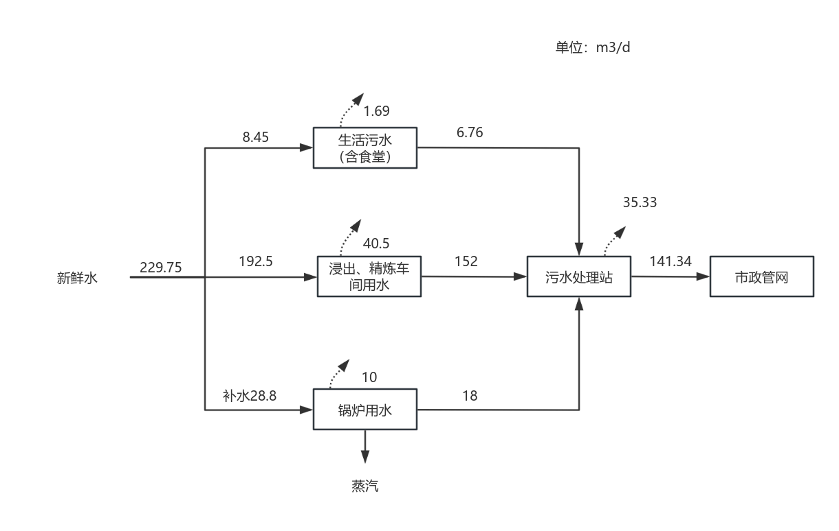  图1 项目水平衡图  6 劳动定员及工作制度  本项目劳动定员65人，年工作300d，两班制，每班12h。  7 厂区平面布置及周边环境概况  （1）平面布置  项目所在厂区分为办公楼、宿舍楼、剥绒车间、预处理车间、浸出车间、精炼车间、粉碎包装车间、油罐区。剥绒车间位于厂区东北，包装粉碎区位于厂区西南侧，油罐区位于厂区东南侧，精炼车间、预处理车间厂区中部。项目总平面布置锅炉补水量因地制宜，布局紧凑，节约投资的同时满足防火、防爆、安全、卫生等有关规范要求，厂内平面布置见附图。  （2）周边环境概况  项目区厂界北侧克其克亚沟距离8m，西侧厂界外轧花厂距离3m，项目区东侧为空地，项目南侧为轮台县汇众混凝土有限公司距离50m，具体见附图3环境目标及周围环境概况图。
  工程类别 | 名称 | 主要建设内容（m²） |  | 备注
  主体工程 | 剥绒车间 | 建设车间2502m²，主要为棉籽进行剥绒，绒回收后打包外售。 |  | 已建成（原有剥绒车间已拆除）
  主体工程 | 预处理车间 | 建设车间900m²，对光籽进行预处理，棉壳打包回收，棉胚进入浸出车间。 |  | 已建成（原有预炸车间已拆除）
  主体工程 | 浸出车间 | 建设车间882m²，对棉胚进行浸出提油，毛油进入精炼车间，植物蛋白进入粉碎包装车间。 |  | 已建成车间
  主体工程 | 精炼车间 | 建设车间312m²，毛油进入精炼工艺后，成品油（三级油）外售。 |  | 已建成车间
  主体工程 | 粉碎包装车间 | 建设车间2597m²，植物蛋白破碎后外售。 |  | 已建成车间
  辅助工程 | 地磅房 | 18 |  | 已建成
  辅助工程 | 预处理变压器室 | 165 |  | 已建成
  辅助工程 | 剥绒变压器室 | 144 |  | 已建成
  辅助工程 | 门卫室 | 10 |  | 已建成
  辅助工程 | 办公室 | 270 |  | 已建成
  辅助工程 | 宿舍 | 540 |  | 已建成
  辅助工程 | 办公楼 | 480 |  | 新建（2F）
  辅助工程 | 辅助用房 | 180 |  | 新建，包含消防控制室、发电机房、材料室、化验室库房、化验室（36m²/个）
  辅助工程 | 皂角池 | 195(m³) |  | 已建成（精炼车间地下负一层），皂角池满后定期外售
  辅助工程 | 锅炉房 | 96 |  | 已建成
  公用工程 | 供水 | 由园区供水系统供给
  公用工程 | 排水 | 生活、生产污水经污水处理站处理完后排至市政管网
  公用工程 | 供电 | 依托园区电网供电
  公用工程 | 供热 | 15t燃气锅炉 |  | 新建（10t锅炉备用）
  公用工程 | 供气 | 依托园区现有燃气管网
  储运工程 | 循环水池 | 1188(m³) |  | 已建成（浸出车间旁地下负一层）
  储运工程 | 蓄水池 | 97.5（m³） |  | 已建成（精炼车间旁地 下负一层）
  储运工程 | 成品油油罐 | 55m³ |  | 已建成（油罐4个55m³/个）
  储运工程 | 防火墙 | 43.5 |  | 已建成，油罐四周，（重点防渗，渗透系数≤10⁻⁷cm/s，防止成品油罐泄漏扩散）
  储运工程 | 溶剂罐 | 8t |  | 已建成（浸出精炼车间地下负一层，最大储存量8t，风量5000m³/h，采用溶剂罐储存50m³重点防渗，渗透系数≤10⁻⁷cm/s）
  储运工程 | 危险废物贮存库 | 10 |  | 新建
  储运工程 | 污泥池 | 10m³ |  | 已建成（位于地埋式污水处理站内）
  环保工程 | 废水 | 污水处理站 | 280 | 面积280m²污水处理站，扩建处理能力200m³/d（原100m³），采用“隔油+气浮+SBR+厌氧”工艺，处理后排至市政管网（DW001）
  环保工程 | 废水 | 消防事故池 | 6000m³ | 已建成
  环保工程 | 废水 | 污水处理站循环池 | 936m³ | 已建成
  环保工程 | 废气 | ①剥绒车间采用2套除尘机组（多管旋风除尘器+袋式滤筒除尘器）后通过15m高排气筒外排（DA001、DA002） |  | /
  环保工程 | 废气 | ②粉碎包装车间采用1台脉冲除尘器+15m高排气筒（DA003） |  | /
  环保工程 | 废气 | ③预处理车间粕降温废气采用除尘机组（多管旋风除尘器）后通过15m高排气筒外排（DA004） |  | /
  环保工程 | 废气 | ④预处理车间软化工艺，采用二级活性炭吸附后通过15m高排气筒外排（DA005、DA006）） |  | /
  环保工程 | 废气 | ⑤浸出冷凝工艺，采用冷冻法+15m高排气筒排放（DA007） |  | /
  环保工程 | 废气 | ⑥15t燃气锅炉采用低氮燃烧技术+8m高排气筒外排（DA008） |  | /
  环保工程 | 废气 | ⑦备用10t燃气锅炉采用低氮燃烧技术+8m高排气筒外排（DA009） |  | /
  环保工程 | 废气 | ⑧地埋式污水处理设备产生的废气污水设备采用密闭罐体，定期投放除臭剂 |  | /
  环保工程 | 噪声 | 采取低噪声设备、减振和隔声等措施。 |  | /
  环保工程 | 固体废物 | ①铁质石块：收集后由环卫部门定期清运。 |  | /
  环保工程 | 固体废物 | ②除尘器集灰：收集后由环卫部门定期清运。 |  | /
  环保工程 | 固体废物 | ③污水处理站污泥：脱水处理后由环卫部门定期拉运至垃圾填埋场处理 |  | /
  环保工程 | 固体废物 | ④危险废物：设置危险废物贮存库10m²，废机油依托有资质的单位进行处理 |  | /
  序号 | 设备名称 | 规格型号 | 性能描述 | 数量 | 动力  kW | 备注
  1 | 光籽喂料平刮板 | MC32 | 重载弯板链条，高分子板，长度10米 | 1 | 5.5
  2 | 风力清籽机 | FQM350-1-0 | 产量350T/D棉籽，出料绞龙中部带料封段，出料口处带重力门，风机现有 | 1 | 3×2
  3 | 棒条机 | BTJ300X400 | 棒条螺旋输送机，碳钢材质，壳体壁厚4mm，棒条采用扁钢制作，配国贸国泰摆线减速机，筛网孔一半φ3.5，一半φ4，风力清籽机配套使用，转速130转/min | 1 | 3
  4 | 阶梯筛出料绞龙 | LSS32 | 材质碳钢，壳体4mm，叶片5mm，正反叶片，长度5米 | 1 | 3
  5 | 平筛下料阀 | XLF273 | 材质碳钢：壳体厚度4mm，叶片5mm用于棉仁均匀下料，配国茂国泰摆线减速机，变频调速。配齐链轮链条机护罩。 | 5
  6 | 仁绞龙 | LSS25 | 材质碳钢，壳体4mm，叶片5mm，芯轴无缝管Φ76×4，长度9米 | 3
  7 | 壳绞龙 | LSS20 | 叶片5mm、壳体4mm、芯轴无缝管Φ60×4，硬齿面减速机，长度9.5米。 | 1 | 3.0
  8 | 细粉绞龙 | LSS20 | 叶片5mm、壳体4mm、芯轴无缝管Φ60×4，硬齿面减速机，长度9.6米。 | 1 | 2.2
  9 | 仁提升机 | DT41/33 | 提升带选用8层强力帆布带，畚斗D3321选用高密度聚乙烯畚斗，不含塑化剂，机尾+标准节高度11.7米 | 1 | 5.5
  10 | 精分喂料绞龙 | LSS25 | 材质碳钢，壳体5mm，叶片6mm，芯轴无缝管Φ76×4，长度11米，设置正反叶片 | 1 | 4
  11 | 正压精分器 | JFQ100.0 | 设备宽度1.2米，配φ100mm罗拉喂料辊，采用冷板制作。配国贸国泰摆线减速机 | 2 | 1.5
  12 | 负压精分器 | JFQ80.0 | 设备宽度0.8米，配φ100mm罗拉喂料辊，采用冷板制作。配国贸国泰摆线减速机 | 2 | 1.5
  13 | 细粉精分器 | JFQ80.0 | 设备宽度0.8米，配φ100mm罗拉喂料辊，采用冷板制作。配国贸国泰摆线减速机 | 1 | 1.5
  14 | 精分上层仁绞龙 | LSS25 | 质碳钢，壳体4mm，叶片5mm，芯轴无缝管Φ76×4，长度11米，设置正反叶片 | 1 | 4
  15 | 精分进色选仁绞龙 | LSS20 | 质碳钢，壳体4mm，叶片5mm，芯轴无缝管Φ76×4，长度13米，设置正反叶片 | 1 | 3
  16 | 精分沙克龙汇集绞龙 | LSS20 | 叶片6mm、壳体4mm、芯轴无缝管Φ60×4，硬齿面减速机，长度10米 | 1 | 3
  17 | 棒条机 | BTJ300X3000 | 棒条螺旋输送机，碳钢材质，壳体壁厚4mm，棒条采用扁钢制作，配国贸国泰摆线减速机，筛网孔φ1.5mm，精分沙克龙出料使用，转速130转/min | 1 | 3
  18 | 进色选提升机 | DT36/23 | 提升带选用8层强力帆布带，畚斗D2314，选用高密度聚乙烯畚斗，不含塑化剂，机尾+标准节高度9.5米 | 2 | 4
  19 | 仁绞龙 | LSS20 | 叶片5mm、壳体4mm、芯轴无缝管Φ60×4，硬齿面减速机，长度8.5米 | 1 | 3
  20 | 壳绞龙 | LSS20 | 叶片5mm、壳体4mm、芯轴无缝管Φ60×4，硬齿面减速机，长度10米 | 1 | 3
  21 | 细粉绞龙 | LSS20 | 叶片5mm、壳体4mm、芯轴无缝管Φ60×4，硬齿面减速机，长度10米 | 1 | 3
  22 | 循环提升机 | DT36/23 | 提升带选用8层强力帆布带，畚斗D2314，选用高密度聚乙烯畚斗，不含塑化剂，机尾+标准节高度9.5米 | 2 | 4
  23 | 细粉汇集绞龙 | LSS20 | 叶片6mm、壳体4mm、芯轴无缝管Φ60×4，硬齿面减速机，长度4.6米 | 1 | 2.2
  24 | 细粉提升机 | DT36/23 | 提升带选用8层强力帆布带，畚斗D2314，选用高密度聚乙烯畚斗，不含塑化剂，机尾+标准节高度11.7米 | 1 | 4
  25 | 进色选输送绞龙 | LSS25 | 叶片5mm、壳体4mm、芯轴无缝管Φ60×4，硬齿面减速机，长度5.5米 | 2 | 3
  26 | 色选喂料绞龙 | LSS25 | 叶片6mm、壳体4mm、芯轴无缝管Φ60×4，硬齿面减速机，长度13米，设置正反叶片。 | 1 | 4
  27 | 压缩空气储罐 | φ1200×1500 | I类压力容器，下上封头，设计压力1.0Mpa，全容积2立方，带压力容器资料。 | 2 | 0
  28 | 色选出仁绞龙 | LSS25 | 叶片5mm、壳体4mm、芯轴无缝管Φ60×4，硬齿面减速机，长度11米 | 1 | 4
  29 | 色选出杂绞龙 | LSS20 | 叶片5mm、壳体4mm、芯轴无缝管Φ60×4，硬齿面减速机，长度11米。 | 1 | 3
  30 | 色选除尘绞龙 | LSS20 | 叶片5mm、壳体4mm、芯轴无缝管Φ60×4，硬齿面减速机，长度9米。 | 1 | 2.2
  31 | 总仁汇集绞龙 | LSS32 | 叶片5mm、壳体4mm、芯轴无缝管Φ60×4，硬齿面减速机，长度9米。设置正反叶片 | 1 | 4
  32 | 杂汇集绞龙 | LSS20 | 叶片5mm、壳体4mm、芯轴无缝管Φ60×4，硬齿面减速机，长度9.5米 | 1 | 3
  33 | 双轴加水绞龙 | LSS20 | 桨叶式双轴加水绞龙，转速100r/min，长度5米 | 1 | 3
  34 | 平板烘干机 | CHGP200.3 | 加热面积200平方，进出料口为异向出料，最上层为回链条单板，加热层11层，冷风层1层，底部设备回料绞龙，绞龙规格LSS20，绞龙密封段2D。“双减”速减传动 | 1 | 5.5×2 | 净重48吨，链条260米，配两台减速机
  35 | 平板进料绞龙 | LSS32 | 材质SS304不锈钢，长度4米 | 1 | 3
  36 | 改造进料埋刮板 | MS32 | 现场改造，弯曲段力邦制作（测量准确尺寸出图），减速机使用原有 | 1 | 5.5 | 弯曲段
  37 | 改造出料埋刮板 | MS32 | 现场改造，弯曲段力邦制作（测量准确尺寸出图），减速机使用原有 | 1 | 5.5 | 弯曲段
  38 | 冷凝汽回收罐 | LNG120 | 壳体不锈钢6mm，含水封管 | 2 | 0
  39 | 捕集水塔 | SBJ30 | 碳钢壳体，不锈钢填料 | 1 | 0
  序号 | 设备名称 | 规格型号 | 性能描述 | 数量 | 动力  kW | 价格  万元 | 备注
  1 | 浸出器喂料刮板改造 | MC32 | 利用现有刮板改造，力邦制作弯曲段，（测量准确尺寸出图），减速机使用原有 | 1 |  | 0.6 | 弯曲段
  2 | 浸出器改造 | YJCX180 | 浸出器改造力邦制作：浸出器壳体加长5米，筛板增加10米，链条增加20米，带半节链条2节，根据现有链条配置，刮板增加16个，外调节式喷淋槽30套（219手孔46套），喷淋管增加8个，制作料耙4套，调节料层闸门1套，传动轴4支，改填料轴承座方式，张紧改现用双张紧结构，增加支腿2套。5米壳体及包含件整体力邦制作，其他配件力邦制作好，现场改造。（设备拆开，现场测量尺寸，出图制作） | 1 |  | 25.0 | 预估，没细算
  3 | 1#湿粕刮板 | MCF40 | 气密型埋刮板，材质Q235，输送介质：连接法兰及盖板12mm，重载弯板链，耐磨高分子板，线速度0.2m/s-0.25m/s，硬齿面减速机，气体防爆电机 | 1 | 11 | 7.5
  4 | 旋液分离器 | YXF20 | 旋流式分离器；不锈钢厚度4mm | 4 | 0 | 0.3
  5 | 旋液分离器 | YXF30 | 旋流式分离器；不锈钢厚度4mm | 4 | 0 | 0.4
  6 | 脱酚脱糖器 | Φ2200×4500 | 密闭式设备，六层结构，上传动结构，材质Q235，板厚8mm，框式搅刀结构，层高600mm，框式搅刀8等分，高度H=260.硬齿面减速机，气体防爆电机，每分钟0.2转，变频控制 | 1 | 11 | 11.5
  7 | 2#湿粕刮板 | MCF40 | 气密型埋刮板，材质Q235，输送介质：棉籽胚片，连接法兰及盖板12mm，重载弯板链，耐磨高分子板，线速度0.2m/s-0.25m/s，硬齿面减速机，气体防爆电机 | 1 | 11 | 7.5
  8 | 挤压机喂料绞龙 | FLSS25.0 | 气密型输送绞龙，传动轴采用厚壁无缝管，传动液压马达传动，法兰连接，易拆装检修，液压站气体防爆，防爆等级Exd ⅡB T4，防护等级IP55，包含液压马达链轮及传动链条 | 2 | 0 | 3.0
  9 | 3#湿粕刮板 | MCF32 | 气密型埋刮板，材质Q235，输送介质：棉籽胚片，连接法兰及盖板12mm，重载弯板链，耐磨高分子板，线速度0.34m/s，硬齿面减速机，气体防爆电机 | 1 | 11 | 7.5
  10 | 烘干机喂料绞龙 | LSSF30.0 | 气密型输送绞龙，绞龙材质SS304，配硬齿面减速机，气体防爆电机，绞龙长度3米，出料端1.5D密封段 | 1 | 3 | 2.8
  11 | 1#盘式烘干机 | YPH380.0 | 压力容器，立式盘式烘干机，工作压力0.8Mpa，22层，大盘10层，小盘10层；烘干面积120平方，大盘φ3000，小盘φ2500，双进气疏水，接管SS304不锈钢，法兰Q235，烘干盘Q235，壳体Q235，厚度10mm，工业齿箱，气体防爆电机，动力30KW，设计转速13r/min，变频控制调速。顶盖材质SS304不锈钢，板厚5mm进汽及疏水方式从上到下4、4、4、5、5，进汽疏水每单元独立设置 | 1 | 30 | 49.0 | 净重45吨，配减速机，现场组装
  12 | 4#湿粕刮板 | MCF32 | 气密型埋刮板，材质Q235，输送介质：棉籽胚片，连接法兰及盖板12mm，重载弯板链，耐磨高分子板，线速度0.34m/s，硬齿面减速机，气体防爆电机 | 1 | 7.5 | 7.2
  13 | 烘干机喂料绞龙 | LSSF30.0 | 气密型输送绞龙，绞龙材质SS304，配硬齿面减速机，气体防爆电机，绞龙长度3米。出料端1.5D密封段 | 1 | 3 | 2.8
  14 | 2#盘式烘干机 | YPH380.0 | 压力容器，立式盘式烘干机，工作压力0.8Mpa，22层，大盘10层，小盘10层；烘干面积120平方，大盘φ3000，小盘φ2500，双进气疏水，接管SS304不锈钢，法兰Q235，烘干盘Q235，下层壳体Q235，厚度10mm，最上层壳体SS304不锈钢，板厚8mm，工业齿箱，气体防爆电机，动力30KW，设计转速13r/min，变频控制调速。顶盖材质SS304不锈钢，板厚5mm进汽及疏水方式从上到下4、4、4、5、5，进汽疏水每单元独立设置 | 1 | 30 | 49.0
  15 | 烘干机出料密封绞龙 | LSSF20.0 | 气密型输送绞龙，绞龙材质SS304，配硬齿面减速机，气体防爆电机，绞龙长度3.5米。出料端2.0D密封段 | 1 | 3 | 2.2
  16 | 烘干机出料刮板 | MCF25 | 气密型埋刮板，壳体材质SS304，链轮链条Q235，轴45#，输送介质：棉籽胚片，连接法兰及盖板12mm，重载弯板链，耐磨高分子板，线速度0.34m/s，硬齿面减速机，气体防爆电机 | 1 | 5.5 | 5.6
  17 | 蒸汽分配器 | Φ273×8 | Ⅰ类压力容器，材质20#，壁厚8mm，预处理使用 | 1 | 0 | 1.0
  18 | 蒸汽分配器 | Φ377×8 | Ⅰ类压力容器，材质20#，壁厚8mm，浸出主分配器 | 1 | 0 | 1.2
  19 | 蒸汽分配器 | Φ273×8 | Ⅰ类压力容器，材质器20#，壁厚8mm，浸出烘干机分配器 | 1 | 0 | 1.0
  20 | 蒸汽分配器 | Φ219×8 | Ⅰ类压力容器，材质器20#，壁厚8mm，蒸发一台，精馏一台，精炼车间1台 | 3 | 0 | 2.4
  21 | 湿式捕集器 | YBJ140 | 逆流湿式捕集器，全不锈钢材质，壳体厚度4mm，内部导流板厚度4mm，导流板底部壳体开视镜 | 4 | 0 | 12.0
  22 | 精馏塔 | Φ180×100 | 填料式精馏塔，填料分三节填装，底部设置再沸器；再沸器加热面积60平方，塔体采用碳钢材质制做，壳体厚度6mm，填料采用不锈钢304材质波纹板规整填料，再沸器采用U型列管加热器，列管采用Φ25×1.5mm不锈钢无缝管制做，共两组加热器，精馏塔下封头采用W型设计，减少底部存液，精馏塔塔釜设置防沸溢消泡装置 | 1 | 0 | 20.0
  23 | 精馏蒸煮罐 | YZG180×200 | 废液蒸煮罐，碳钢材质，壳体壁厚6mm，内部设置间接汽加热管、直接蒸汽喷管，液封管排液口，带除沫器 | 1 | 0 | 1.2
  24 | 第一蒸发器 | YZFQ200 | 压力容器，升膜式列管蒸发器，蒸发面积200平方，碳钢壳体，壳体壁厚8mm；换热管采用Φ25×1.5mm不锈钢无缝管；壳程设置膨胀节，换热管长度6m | 1 | 0 | 16.0
  25 | 第二蒸发器 | YZFQ120 | 压力容器，升膜式列管蒸发器，蒸发面积120平方，碳钢壳体，壳体壁厚8mm；换热管采用Φ25×1.5mm不锈钢无缝管；壳程设置膨胀节，换热管长度6m | 1 | 0 | 9.6
  26 | 单程加热器 | DCH9 | 采用DN50和DN80的无缝管，设置双排型式，每个跨接管底部设置DN25排空装置 | 2 | 0 | 4.0
  27 | 棉糖闪发箱 | YXF110×300 | 材质：碳钢，立式负压容器，上标准椭圆封头，下部60°锥形封头，板厚6mm，外置φ108半管 | 2 | 0 | 1.5
  28 | 气液分离器 | YXF80 | 材质：碳钢，旋风式汽液分离器，碳钢材质，上椭圆封头，下90°锥，内置花盘，进气位置偏下，壳体板厚6mm | 2 | 0 | 0.6
  29 | 精馏预热器 | YJRL15 | 压力容器，立式列管加热器，加热面积15平方，碳钢壳体，壳体壁厚6mm；换热管采用Φ25×1.5mm不锈钢无缝管；多程设计，壳程设置膨胀节 | 1 | 0 | 1.5
  30 | 尾气吸收塔 | YXST50 | 处理尾气，316L鲍尔环填料吸收，吸收段直径φ500，吸收段长度L=4.2米，底部设置储液罐，罐内设置冷却盘管，盘管加密，盘管采用304不锈钢管制做；碳钢壳体，壳体壁厚6mm | 1 | 0 | 2.5
  31 | 尾气冷冻箱 | LDX100×600 | 材质：304，换热管材质：304，底部设置排液孔，冷媒管法兰连接，加观察视镜 | 1 | 0 | 3.5
  32 | 平衡罐 | Φ1200×1500 | 尾气平衡处理容器，内置不锈钢盘管及隔板材质：碳钢，板厚5mm | 2 | 0 | 0.8
  33 | 水环泵冷水罐 | SG100 | 碳钢壳体，壳体壁厚5mm，带不锈钢冷却盘管 | 1 | 0 | 0.5
  34 | 水环泵冷水罐 | SG80 | 碳钢壳体，壳体壁厚5mm，带不锈钢冷却盘管 | 1 | 0 | 0.5
  35 | 盘烘冷凝器 | LNQ300.0 | 卧式列管冷凝器，换热面积300.平方，碳钢壳体，壳体壁厚6mm，换热管采用Φ25×1.5mm不锈钢管；换热管长度L=7000 | 2 |  | 42.0
  36 | 棉糖冷凝器 | LNQ200.0 | 卧式列管冷凝器，换热面积200平方，碳钢壳体，壳体壁厚6mm，换热管采用Φ25×1.5mm不锈钢管；换热管长度L=7000 | 1 |  | 14.0
  37 | 最后冷凝器 | LNQ200.0 | 卧式列管冷凝器，换热面积200.平方，碳钢壳体，壳体壁厚6mm，换热管采用Φ25×1.5mm不锈钢管；换热管长度L=7000 | 1 |  | 14.0
  38 | 干燥塔脱溶塔 | YGZT60/200 | 组合式干燥塔，2层结构，顶部采用汽提碟盘及鲍尔环填料，底部设置3层板式塔。碳钢壳体，壳体壁厚8mm，外置加强筋，汽提碟盘采用3mm不锈钢板冲压成型，猛犸泵喷头采用不锈钢制作。精炼车间使用 | 1 |  | 6.5
  序号 | 设备名称 | 规格型号 | 性能描述 | 数量 | 动力  kW | 价格  万元 | 备注
  1 | 除尘绞龙 | LSS21.9 | 绞龙壳体4mm，叶片4mm，绞龙材质Q235，长度L=4米，出料端2D料封段 | 1 | 2.2 | 0.6
  2 | 出料埋刮板 | MS32 | 现场改造，弯曲段力邦制作（测量准确尺寸出图），减速机使用原有，粉尘防爆电机 | 1 | 4.0 | 0.6
  3 | 磨粉机出料绞龙 | LSS32 | 叶片5mm、壳体4mm、硬齿面减速机，粉尘防爆，长度9米，设置正反叶片 | 1 | 4 | 1.2
  4 | 提升机 | DT41/33 | 提升带选用8层强力帆布带，畚斗D3321选用高密度聚乙烯畚斗，不含塑化剂，机尾+标准节高度10米 | 1 | 5.5 | 2.8
  5 | 喂料绞龙 | LSS25 | 叶片5mm、壳体4mm、硬齿面减速机，粉尘防爆电机，长度4.5米 | 1 | 3 | 0.7
  6 | 成品绞龙 | LSS32 | 叶片5mm、壳体4mm、硬齿面减速机，粉尘防爆，长度10.5米，设置正反叶片 | 1 | 4 | 1.4
  7 | 出杂绞龙 | LSS20 | 叶片5mm、壳体4mm、硬齿面减速机，粉尘防爆电机，长度3米。绞龙壳体带1米长筛网，筛网孔2mm | 1 | 2.2 | 0.7
  8 | 成品提升机 | DT41/33 | 提升带选用8层强力帆布带，畚斗D3321选用高密度聚乙烯畚斗，不含塑化剂，机尾+标准节高度10米 | 1 | 5.5 | 2.8
  9 | 双轴加水绞龙 | LSS20 | 桨叶式双轴加水绞龙，转速100r/min，长度5米 | 1 | 3 | 1.8
  10 | 成品埋刮板 | MS32 | 现场改造，弯曲段力邦制作（测量准确尺寸出图），减速机使用原有，粉尘防爆电机 | 1 | 4.0 | 0.6
  11 | 灌装绞龙 | LSS25 | 叶片6mm、壳体4mm、硬齿面减速机，粉尘防爆，长度5米，设置正反叶片 | 1 | 4 | 1.0
  12 | 压缩空气储罐 | φ1200×1500 | I类压力容器，下上封头，设计压力1.0Mpa，全容积2立方，带压力容器资料 | 2 | 0 | 2.5
  序号 | 名称 | 型号 | 单位 | 数量
  1 | 集水池提升泵 | 潜水泵50VQ10-10 Q=10m³/h H=10m N=1kw 水温低于50度 | 台 | 2
  2 | 调节池提升泵 | 自吸式污水泵50ZW-10-20P Q=10m³/h H=20m N=2.2kW | 台 | 2
  3 | 污泥脱水泵 | 螺杆泵HDLNO35S1 Q=3.29m³/h H=20mN=1.5kW | 台 | 1
  4 | 鼓风机 | 罗茨鼓风机RSR100-7.5 | 台 | 2
  5 | 刮油机 | 链条式刮油机GL-2000 材料SS340 | 台 | 1
  6 | 气浮机 | 涡凹气浮机CAF-10 工艺尺寸 1.2x4.5x1.5，碳钢防腐 | 台 | 2
  7 | 加石灰装置 | V=1500L PP材质，耐腐耐磨泵2台，搅拌机1台 | 套 | 1
  8 | 加PAC装置 | V=1500L PP材质，隔膜计量泵1台，搅拌机1台 | 套 | 1
  9 | 加PAM装置 | V=1500L PP材质，隔膜计量泵1台，搅拌机1台 | 套 | 2
  10 | 甲酸装置 | V=1500L ，碳钢材料，隔膜计量泵1台 | 套 | 1
  11 | 叠螺机 | XDXDL-201 材料SUS304 | 台 | 1
  12 | 微孔曝气器 | KBB-215 | 套 | 150
  13 | 污泥罐 | 3000x2000，碳钢防腐 | 台 | 1
  序号 | 名称 | 消耗量（t/a） | 储存位置 | 来源（用途）
  1 | 棉籽 | 120000 | 粉碎包装车间 | 外购
  2 | 6#溶剂油 | 289 | 地埋式溶剂罐（最大储存量5t） | 外购
  3 | 火碱（片碱） | 220 | 精炼车间 | 外购
  4 | 磷酸（食品级） | 9 | 库房 | 外购
  6 | 植物除臭剂 | 0.02 | 污水处理站 | 外购
  7 | 成品包装 | 6000 | 粉碎蛋白车间 | 外购
  序号 | 名称 | 消耗（产）量（t/a） | 储存位置 | 来源（用途）
  1 | 棉粕（植物蛋白） | 40000 | 粉碎包装车间 | 外售
  2 | 三级成品油 | 12000 | 三级成品油罐 | 外售
  3 | 棉壳 | 40000 | 室外堆场 | 外售
  4 | 短绒 | 12000 | 室外堆场 | 外售
  5 | 皂脚 | 300 | 皂脚池 | 外售
  6 | 除尘器回收棉絮 | 380 | 粉碎包装车间 | 外售
  序号 | 名称 | 消耗量 | 来源
  1 | 蒸汽 | 44210t/a | 厂区新建15t燃气锅炉
  2 | 用电 | 1125万kwh/a | 依托市政电网
  3 | 用水 | 35654m³/a | 依托市政管网
  芳烃 | 8碳芳烃 | 0.0025
  烯烃 | — | 1.55
  环烷烃 | 5碳环烷烃 | 1.56
  环烷烃 | 6碳环烷烃 | 16.43
  环烷烃 | 7碳环烷烃 | 0.16
  烷烃 | 5碳烷烃 | 2.57
  烷烃 | 6碳烷烃 | 74.08
  烷烃 | 7碳烷烃 | 3.52
工艺流程和产排污环节 | 1 施工期  本项目属于重大变动重新报批项目，目前已建设完成，不涉及施工期工艺分析。  2 运营期  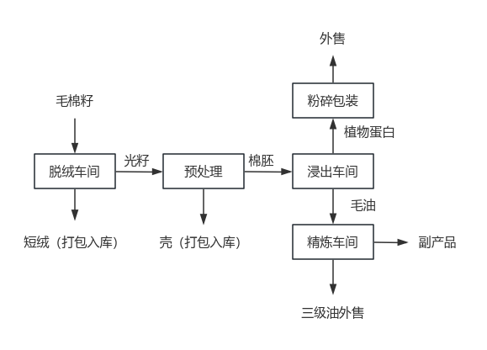  图2 项目总体工艺流程图  2.2 剥绒车间  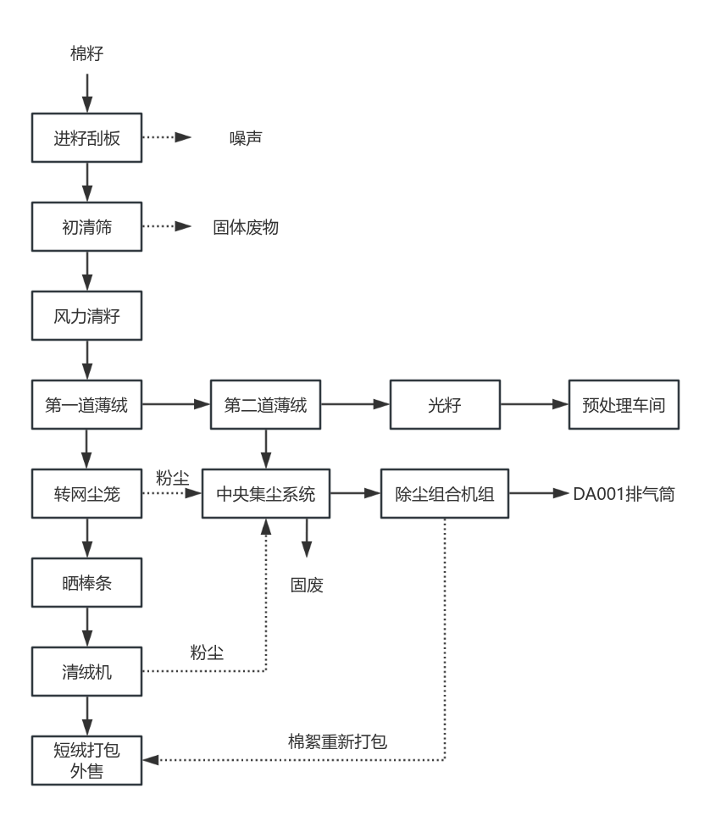  图3 项目剥绒车间工艺流程及产污环节图  生产工艺流程简述：  毛籽进入车间后，通过提升机提入风力清籽机，清除棉籽中的杂质，如石块、铁屑，棉籽通过绞龙输送器均匀喂入第一道剥绒机，然后经过绞龙输送器喂入第二道剥绒机，通过高速旋转的锯片钩拉，将棉籽上头道短绒轻剥下后，棉绒通过晒棒条、清绒机打包入库。第二道剥绒工序使得棉籽残绒小于3%，光籽进入预处理车间。  此工序产污环节：初清筛会产生固体废物（铁质石块）；风力清籽、转网尘笼、第一二道剥绒、清绒机会产生粉尘（颗粒物、棉绒粉尘产生）；设备运行产生的噪声。  此工序排放去向：铁质石块、除尘器粉尘等固体废物定期由环卫部门清运；粉尘通过全密闭+多管旋风除尘器+袋式滤筒除尘器+15m高排气筒外排（DA001、DA002）；除尘器回收棉絮重新打包外售。  2.1 粉碎包装车间  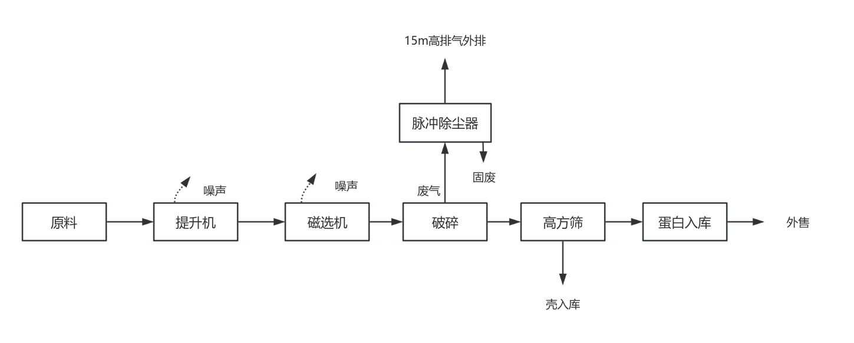  图4 项目粉碎包装车间工艺流程及产污环节图  棉粕经高压罗茨风机从浸出车间风运至粉碎包装车间原料仓，经关风器、绞龙、提升机等输送设备进入永磁筒磁选器清除铁质杂质后进入破碎机，破碎后的物料由绞龙、提升机等输送设备送入1#、2#高方筛，筛分出成品、中杂、大杂三种物料：成品由绞龙、提升机等输送设备送入成品仓；中杂进入1#磨粉机进行细磨，细磨后的物料通过绞龙、提升机等输送设备送入3#、4#高方筛（二道筛选），二道高方筛分出成品、中杂、大杂三种物料，成品由绞龙、提升机等输送设备送入成品仓，中杂进入2#磨粉机进行细磨，细磨后的物料通过绞龙、提升机等输送设备再次送入3#、4#高方筛（循环筛选）；大杂通过绞龙送至棒条机，棒条机筛上物由输送设备送至黄壳库，黄壳库到原料仓输送绞龙之间设有黄壳返库刮板，如做60以下蛋白，黄壳可通过刮板再次加工；棒条机筛下物通过提升机输送至原料仓再加工。  成品蛋白通过绞龙送，再通过输送设备进入成品仓，成品仓下设置下料关风器，均匀进入绞龙、提升机输送至检查筛，检查筛筛选出的块状不合格产品收集后再次加工，合格蛋白进入全自动灌包、缝包、码垛，后进行出库外售。  此工序产污环节：破碎产生的颗粒物；设备运行产生的噪声。  此工序排放去向：颗粒物通过全密闭+脉冲除尘器+15m高排气筒外排（DA003）；除尘器粉尘等固体废物定期由环卫部门清运。  1.2 预处理车间  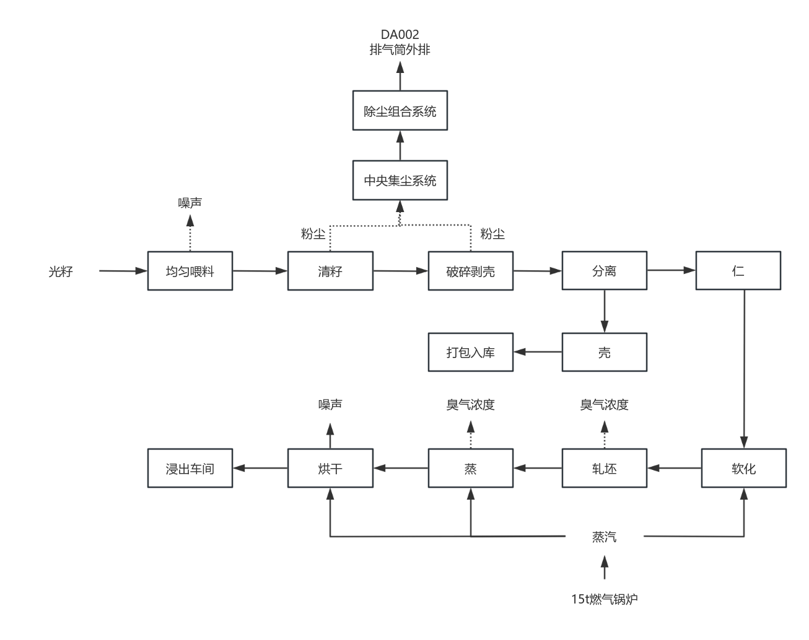  图5 项目预处理车间工艺流程及产污环节图  生产工艺流程简述：  原料进入厂区后均匀喂料，喂料后进行清籽后用剥壳机进行破碎剥壳，将籽分为壳与仁两部分，分离出的棉壳进行打包外售。剥壳后进入绞龙筛，分离出的壳进入棉壳车间。棉仁通过蒸汽进行软化，后进行轧坯目的是通过轧辊的碾压和油料细胞之间的相互作用，使油料细胞壁破坏，同时使料胚成为片状后进行轧坯棉仁及送入蒸锅，再进行间接烘干，烘干后的棉饼经膨化使棉饼变成颗粒化，再进行进一步的烘干，后输送设备送入浸出车间。项目软化、蒸和烘干工序所用热源均为厂区15t燃气锅炉供热，园区现有燃气管网供气。  此工序产污环节：清籽、破碎剥壳会产生粉尘（颗粒物、棉绒粉尘产生）；软化产生臭气浓度。  此工序排放去向：粉尘通过中央集尘系统+多管旋风除尘器+15m高排气筒外排（DA003）；除尘器少量棉絮回收重新打包外售；臭气浓度通过二级活性炭+15m高排气筒排放。  1.3 浸出车间  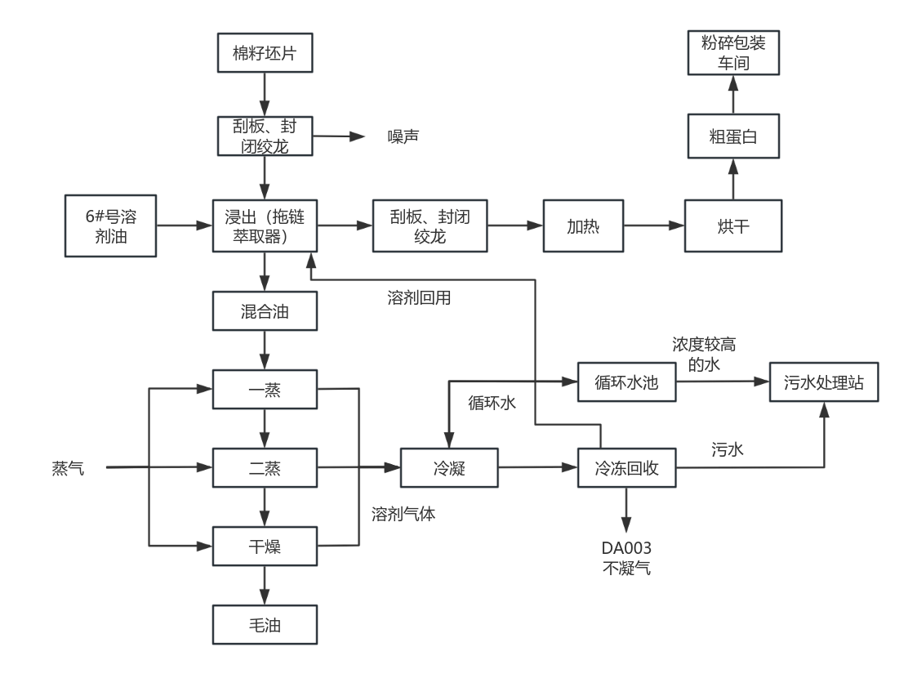  图6 浸出车间棉籽油生产工艺流程图  （1）毛油生产工艺  ①原料预处理：原料经清理除杂（去除砂石、杂质）、破碎/轧坯（油料轧成薄胚，增大接触面积）、调质（控制水分10%-12%、温度40-60℃），确保后续萃取效率；预处理后原料通过密闭刮板输送机送入浸出器，避免粉尘污染与溶剂挥发。  ②逆流萃取工序：预处理原料进入连续式浸出器，与溶剂按料液比1:6-1:8逆流接触，在40-50℃、常压（或微负压）下萃取2-4小时，目标组分充分溶解于溶剂中，形成“混合油”，剩余固体为“湿粕”。  ③混合油分离提纯：混合油经初滤去除固体杂质后，进入蒸发系统（一效、二效蒸发器），在60-80℃、负压条件下蒸发脱溶，溶剂汽化回收，混合油浓度提升至90℃以上；随后进入汽提塔，用直接蒸汽吹扫，去除残留溶剂，得到成品油，溶剂残留量控制在国家标准限值内。  ④粕脱溶处理：浸出后的湿粕（含溶剂15%-20%）送入盘式烘干机，在105-110℃下烘干30-60分钟，脱除残留溶剂；脱溶后粕经冷却（降至40℃以下）、粉碎，得到棉籽粕，溶剂残留达标后包装储存。  ⑤溶剂回收循环：蒸发、汽提、蒸脱过程中汽化的溶剂蒸汽，经冷凝器冷凝为液态，再通过分相器分离水分，回收的溶剂（纯度≥99.5%）返回萃取工序循环使用；少量不凝性气体经尾气吸收塔处理，达标后排放，避免溶剂泄漏与安全风险。⑥脱酚后，棉酚控制在400ppm以内，进入精馏塔蒸煮回收。  此工序产污环节：一蒸、二蒸、汽提会产生溶剂气体（非甲烷总烃）；冷凝过程会产生溶剂不凝气（非甲烷总烃）。  此工序排放去向：溶剂气体通过冷凝法溶剂重新回收利用，冷凝过程中产生的不凝气体通过冷冻法+15m高排气筒外排（DA004）；离心废水排入封水池内，废水排入污水处理站处理后排入园区管网（DW001）。  1.4 精炼车间  （1）三级油生产工艺  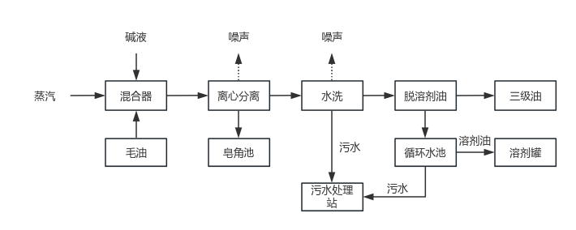  图8 精炼车间三级油生产工艺流程图  ①碱炼脱酸+初步脱棉酚：加液碱（NaOH，浓度10%~16%），70~75℃中和游离脂肪酸，同时碱与棉酚结合生成酚盐，随皂脚分离，完成初步脱棉酚。  ②皂脚分离+水洗脱皂：离心分离皂脚后，用80~85℃软水水洗2~3次，每次加水量10%~15%，去除残留皂脚和酚盐。  ③脱溶干燥：真空度-0.09MPa以上，130~140℃干燥，水分含量降至0.05%以下，后得到成品三级油。  此工序产污环节：水洗产生的污水；离心分离、水洗会产生噪声。  此工序排放去向：溶剂气体重新回收利用，水洗污水排入污水处理站，循环水池污水排入污水站。  1.5 污水处理站  - 污水处理站工艺流程  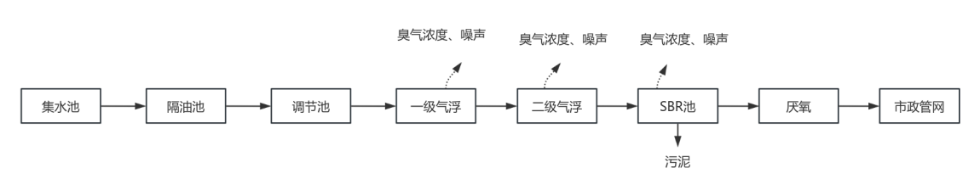  图9 污水处理站运营期污水处理工艺流程图  ①污水一级处理：通过简单的沉淀、过滤或适当的曝气，以去除污水中的悬浮物和部分悬浮态的污染物（包括油膜和油珠），调整pH值及减轻污水的腐化程度。处理方法一般有筛滤法、重力沉淀法、浮选和预曝气法等串联组成，除去污水中大部分粒径在100微米以上的颗粒物；筛滤可除去较大物质；重力沉淀可除去无机颗粒和相对密度大于1的有凝聚性的有机颗粒；浮选可除去相对密度小于1的颗粒物（油类等）。使用的处理设备和方法主要有格栅、筛网、沉淀（沉砂）、过滤、微滤、气浮、离心（旋流）分离等。废水经过一级处理后一般仍达不到排放标准。  ②污水二级处理：污水经过一级处理后，在对污水中胶体和溶解性有机物的净化过程，常用生物法和絮凝法。生物法是利用微生物处理污水，主要除去一级处理后污水中的有机物，可分为好氧生物处理法和厌氧生物处理法，如活性污泥、生物滤池、生物转盘、污水灌溉、氧化塘；絮凝法是通过加絮凝剂破坏胶体的稳定性，使胶体粒子发生凝絮，产生絮凝物而发生吸附作用，主要是去除一级处理后污水中无机的悬浮物和胶体颗粒物或低浓度的有机物。二级处理主要用来充分去除人类排泄物、食物渣滓、肥皂水和洗涤水中的生物含量。  ③SBR：运行有别于传统活性污泥法，一般采用多个SBR反应器并联间歇运行的方式。对于单一SBR反应器，每个运行周期包括5个阶段：进水期、反应期、沉淀期、排水排泥期、闲置期。进水期阶段可以采用限制曝气或非限制曝气，污水连续进入SBR 反应器，此时活性污泥对有机污染物进行吸附去除，有机污染物浓度达到最大值，当污水到达预设水位后，停止进水开始曝气，反应期随即开始，该阶段有机污染物被活性污泥充分去除，BOD、COD值不断减小，当有机污染物浓度降低到适当值时，停止曝气，随即进入沉淀阶段，该阶段依靠重力的作用，使混合液中的活性污泥不断沉降，达到高效的泥水分离效果。在进入到排水排泥期后，上清液通过滗水器排除，剩余污泥也通过排泥系统排出，当进入到闲置期后，活性污泥处于一种营养物的饥饿状态，单位重量的活性污泥具有很大的吸附表面积，当进入下个运行期的进水期时，活性污泥便可以充分发挥初始吸附去除作用。  ④厌氧：SBR好氧处理后的废水，自流进入厌氧处理单元，反应器在密闭、严格无氧条件下运行，内部维持中温（30～38℃）、pH6.5～8.0的适宜环境。废水自下而上流经厌氧反应器，与反应器内高浓度厌氧污泥（颗粒污泥/絮状污泥）充分接触，在水解酸化菌、产乙酸菌、产甲烷菌等微生物的协同作用下，依次完成水解酸化、产乙酸、产甲烷全过程：废水中残留的长链脂肪酸、少量乳化油、大分子难降解有机物被分解为小分子有机酸，最终转化为以甲烷为主的沼气；水中有机污染物被大幅降解，COD得到深度去除。  此工序产污环节：污水处理站运行过程中产生的臭气浓度，设备产生噪声。  此工序排放去向：污水处理站采用密闭容器，产生废气无组织排放；定期喷洒除臭剂。  2 产污环节  本项目产污环节见表2-9。  表2-9 本项目产污环节一览表
  序号 |  | 产生点 | 主要污染因子 | 产生特征 | 排放去向
  废水 | 浸出  车间 | 冷凝器 | COD_{cr}、NH₃-N、TN、TP | 连续 | 有机废气冷凝后冷凝水排入分离器内进行油水分离，不凝器通过冷冻处理后外排，溶剂回用至浸出工艺，废水后排入污水处理站，最终排入园区管网（DW001）
  废水 | 精炼车间 | 离心水洗 | COD_{cr}、NH₃-N | 间歇 | 废气经冷冻后冷凝水排入污水处理站，最终排入园区管网
  废水 | 精炼车间 | 离心分离 | 动植物油、COD_{cr}、NH₃-N | 间歇 | 排入皂角罐，后外售
  废水 | 生活  污水 | 生活污水 | COD_{cr}、NH₃-N、SS、动植物油 | 间歇 | 生活污水排入厂区污水处理站处理，后排入园区管网（DW001）
  废水 | 锅炉 | 锅炉  废水 | COD_{cr}、钙、镁硬度离子 | 间歇 | 锅炉污水进入污水处理站处理后排入园区管网
  废气 | 剥绒  车间 | 棒条筛、清绒机 | 颗粒物、铁质石块 | 连续 | 中央集尘系统收集+除尘组合机组（多管旋风除尘器+袋式滤筒除尘器）后通过15m高排气筒外排（DA001、DA002）
  废气 | 预处理车间 | 风选机 | 颗粒物 | 连续 | 风选机采用除尘机组（多管旋风除尘器）后通过15m高排气筒外排（DA004）
  废气 | 预处理车间 | 软化锅 | 臭气浓度 | 间歇 | 软化工艺，通过15m高排气筒外排（DA005）
  废气 | 预处理车间 | 轧坯机 | 臭气浓度 | 间歇 | 轧坯工艺，通过15m高排气筒外排（DA006）
  废气 | 浸出车间 | 冷冻回收 | 非甲烷总烃 | 连续 | 溶剂废气排入冷凝器中进行冷凝，冷凝后进入分离器内进行油水分离，冷冻后不凝气通过15m高排气筒外排（DA007），溶剂循环利用，废水排放至污水处理站处理后排入园区管网（DW001）
  废气 | 粉碎包装车间 | 破碎、筛分 | 颗粒物 | 连续 | 破碎、筛分粉尘通过脉冲除尘器+15m高排气筒（DA003）。
  废气 | 污水处理站 | 污水处理站运行过程中 | NH₃、H₂S | 间歇 | 污水处理站内以罐体形式密闭，无组织废气较小，定期喷洒除臭剂
  废气 | 锅炉 | 15t锅炉 | 颗粒物、SO₂、NO_{x} | 连续 | 安装低氮燃烧+烟气再循环，后通过8m高排气桶外排（DA008）
  废气 | 锅炉 | 10t备用锅炉 | 颗粒物、SO₂、NO_{x} | 连续 | 锅炉备用，安装低氮燃烧+烟气再循环，后通过8m高排气桶外排（DA009）
  噪声 | 生产  噪声 | 压胚机、剥绒机、压榨机、风机、投料泵等、筛选 | 机械噪声 | 连续 | 基础减振、封闭隔音后，  厂界排放
  固废 | 剥绒车间 | 初清筛 | 铁质石块 | 间歇 | 定期拉运至轮台县城镇生活垃圾填埋场处理
  固废 | 剥绒车间 | 除尘器机组 | 棉絮 | 间歇 | 回收利用
  固废 | 剥绒车间 | 除尘器机组 | 一般固体废物（颗粒物） | 连续 | 定期拉运至轮台县城镇生活垃圾填埋场处理
  固废 | 预处理车间 | 除尘机组 | 一般固体废物（颗粒物） | 间歇 | 棉絮回收外售，颗粒物、污水处理站污泥，定期拉运至轮台县城镇生活垃圾填埋场处理。
  固废 | 污水处理站 | 污水处理站 | 一般固体废物（污泥） | 间歇 | 棉絮回收外售，颗粒物、污水处理站污泥，定期拉运至轮台县城镇生活垃圾填埋场处理。
  固废 | 生活垃圾 |  | / | 间歇 | 定期拉运至轮台县城镇生活垃圾填埋场处理
与项目有关的原有环境污染问题 | 1 现有环保手续履行情况  建设单位现有环保手续履行情况见表2-10。  表2-10 项目环境保护手续履行情况一览表  2 厂区现状简介  巴州鸿泰棉业有限公司于2010年5月取得环评批复，后开始建设，2012年8月建成本厂，建设了剥绒车间、预处理车间、浸出车间，本年12月进行试运行，在试运营过程中发现6吨燃气锅炉产生的蒸汽不能满足项目生产需求，且项目工艺废水未建立治理措施，污水不能得到良好的处理，排放污染物不符合进入市政管网的要求，后进行停产，未进行竣工验收，加上项目因而市场变动加上资金投入不到位至今未投入生产。2013试运行后2021年停产，2022年建设单位准备重启该项目把6t锅炉升级为10t锅炉，新建日处理100t/d污水处理，采用二级气浮工艺+SBR工艺，2 022年4月取得轮台县分局出具的环评批复，2024年8月建设单位对10t燃气锅炉及污水处理站进行了建设，2025年5月新疆同芃生物科技有限公司成立，为巴州鸿泰棉业有限公司子公司，接手该棉籽油加工厂，后2025年6月发现10t燃气锅炉不能满足厂区蒸汽要求，决定新建15t燃气锅炉，现有10t锅炉备用，目前原有设备因常年未进行运行，年久失修加上植物油产品质量标准更新，现有设备不能符合植物油加工设备安全卫生要求，建设单位对原有设备工艺进行了大规模调整，原环评报告及其他厂区资料已经遗失，加上原有厂区技术人员已离职，目前建设单位无人员对原有工艺了解工作人员，本环评不在对原有工艺情况进行介绍。  3 现有工程污染物产生及达标情况  现有厂区目前长时间未进行运行，工艺已调整，无排污许可执行报告。未进行自行监测。  4 现有环保措施情况  4.1 大气  （1）厂区  ①根据现场情况来看厂区北侧棉籽堆放区无苫盖措施  ②预处理车间外短绒出库包装  ③预处理车间外蛋白堆放  （2）剥绒车间  （3）预处理车间  4.2 危险废物  5 整改措施及建议  （1）大气  无组织废气：厂区北侧棉籽堆放区要求加防火盖苫盖措施；植物蛋白要求加盖苫盖措施；预处理车北侧下料工序，需要在密闭环境中进行。  有组织废气：预处理车间、剥绒车间需安装15m高排气筒。  （2）危险废物  厂区无危险废物贮存库，需设置危险废物贮存库。
  项目名称 | 环评情况 | 验收情况
  巴州鸿泰棉业有限公司日处理500吨棉籽精炼油项目 | 中国冶金地质总局地球物理勘查院编制，原巴州环保局审批，批复号（巴环控函〔2010〕428号） | 未进行验收
  巴州鸿泰棉业有限公司油脂厂日处理500吨棉籽精油配套辅助项目环 | 新疆德广晟环保科技有限公司，巴州生态环境局轮台县分局审批，批复号（轮环发〔2022〕38号） | 未进行验收
  排污许可执行情况 | / | 项目由于长时间停产，设备正在试运行阶段，未申请排污许可证
  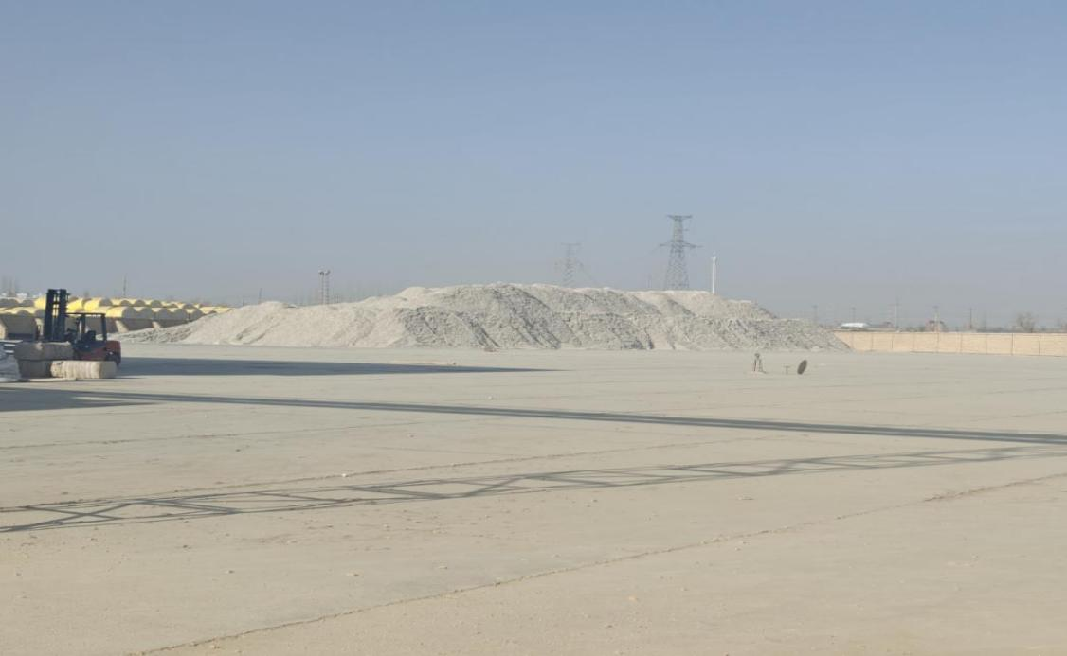
  厂区北侧棉籽堆放区域未进行苫盖措施
  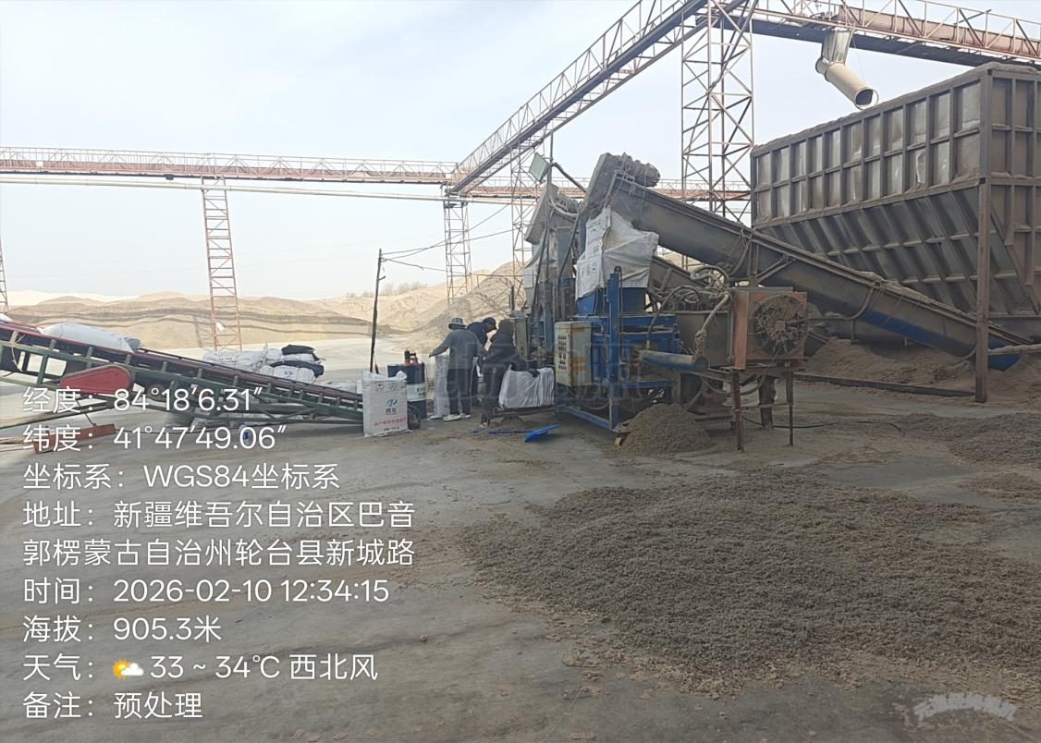
  棉壳下料未在密闭厂房内进行，现场无组织废气较大
  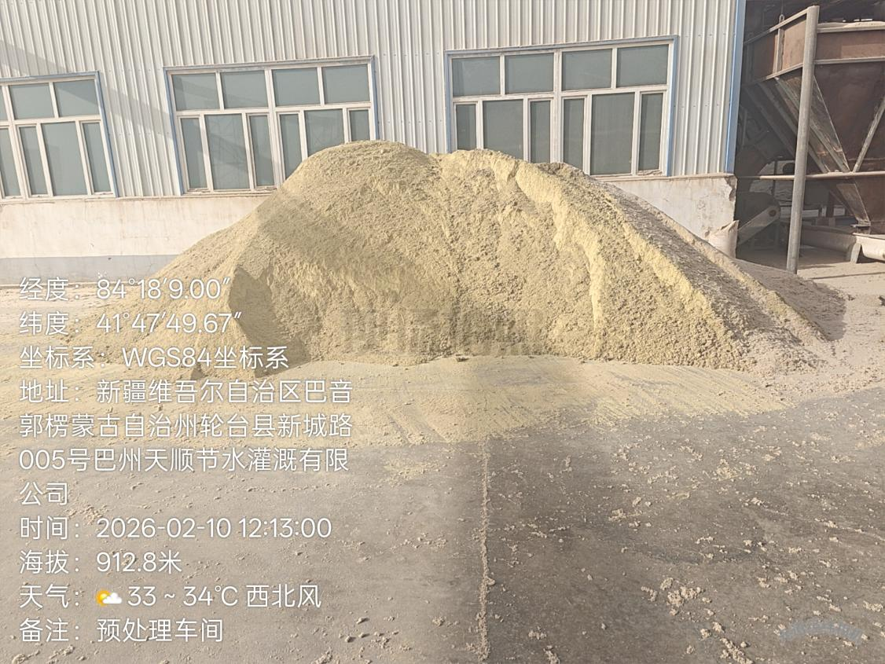
  预处理车间外植物蛋白堆放，未进行苫盖措施
  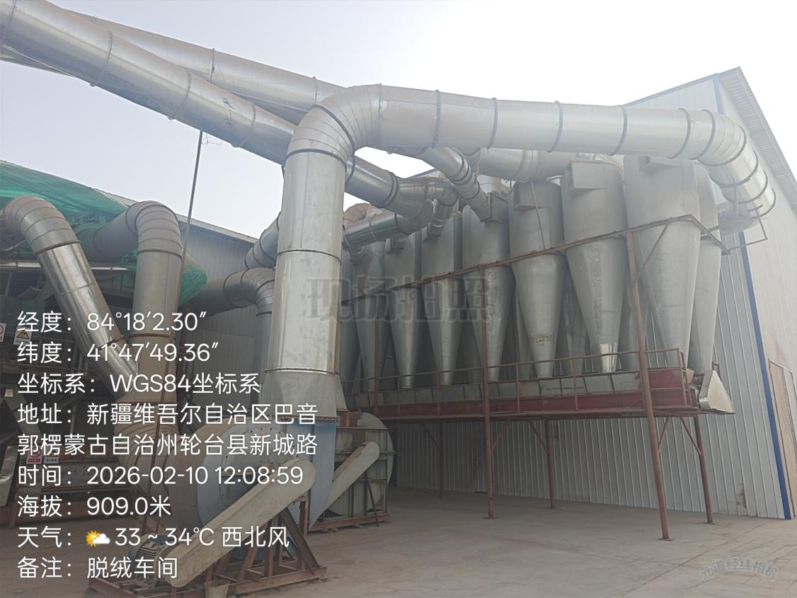
  剥绒车间采用除尘组合机组（外18套旋风除尘器+内3套袋式除尘器）未安装排气筒
  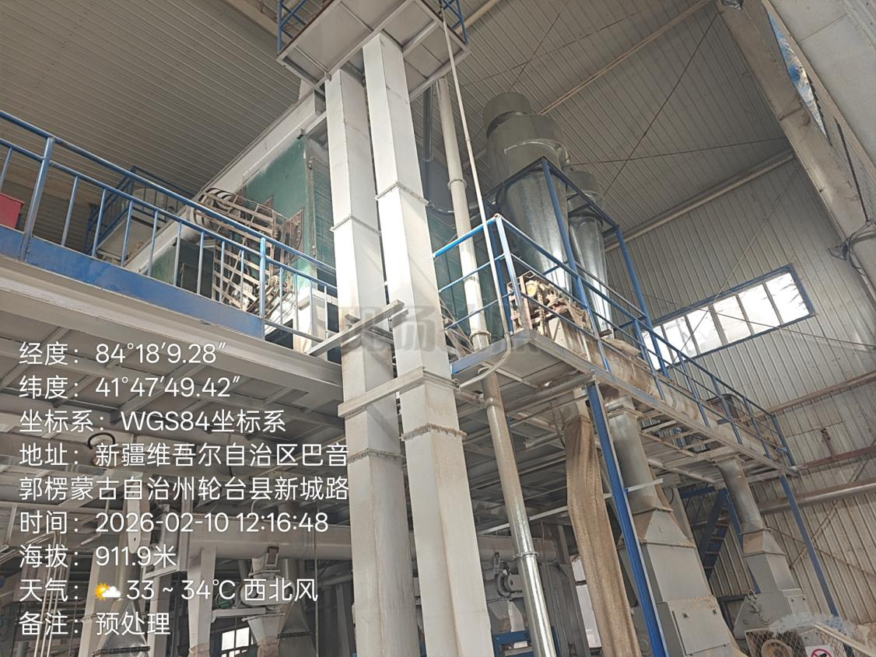
  预处理车间采用除尘组合机组（外18套旋风除尘器+内6套旋风除尘器）未安装排气筒
  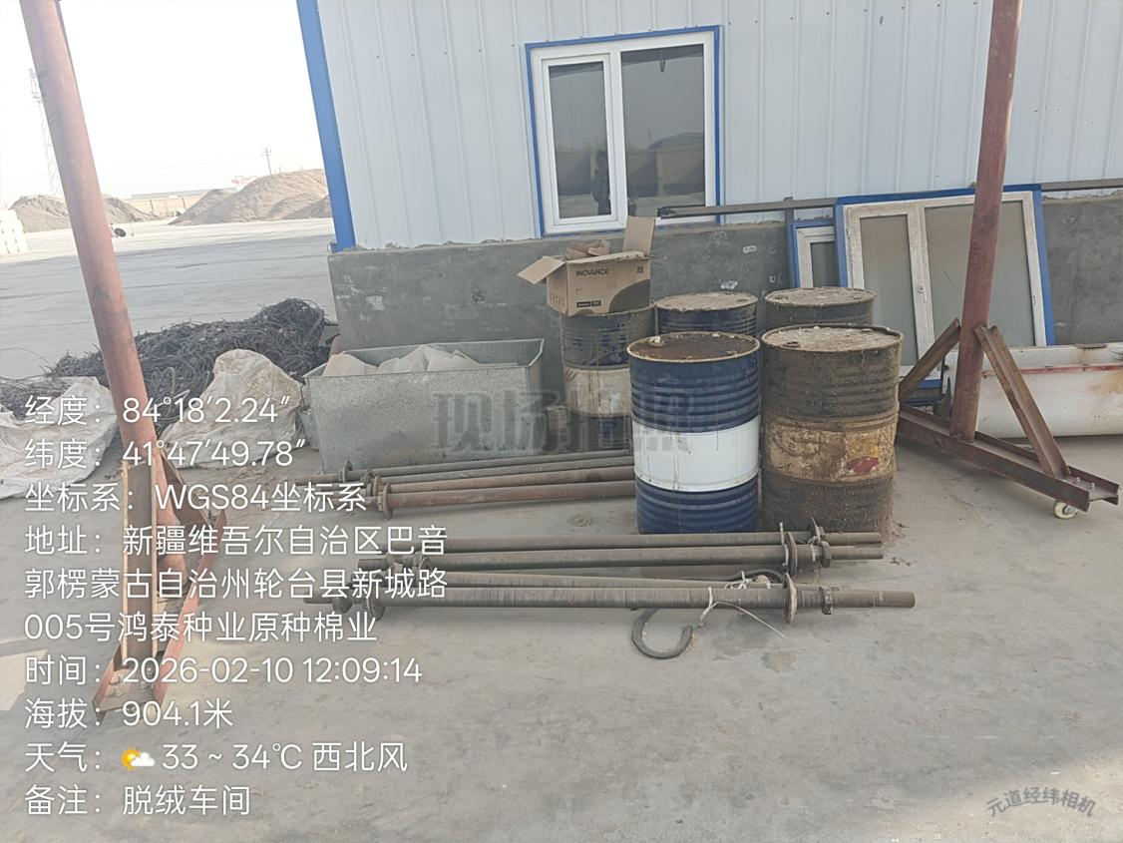
  废油桶随意摆放，无危险废物贮存库

三、区域环境质量现状、环境保护目标及评价标准
区域  环境  质量  现状 | 1 大气环境质量现状  1.1 基本污染物环境质量现状评价  1.1.1 数据来源  根据《环境影响评价技术导则 大气环境》（HJ2.2-2018），本次评价现状监测资料引用2024年轮台县环境自动监测站的监测数据，所引用数据可以满足环境空气质量评价有效性要求。  - 监测点位：巴州轮台县环境自动监测站。  - 监测项目：二氧化硫（SO₂）、二氧化氮（NO₂）、可吸入颗粒物（PM₁₀）、  一氧化碳（CO）、臭氧（O₃）、细颗粒物（PM_{2.5}）六项。  （3）监测时间：2024年全年。  1.1.2 评价方法  基本污染物按照《环境空气质量评价技术规范（试行）》（HJ663-2013）中各评价项目的年评价指标进行判定。年评价指标中的年均浓度和相应百分位数24h平均或8h平均质量浓度满足《环境空气质量标准》（GB3095-2026）中浓度限值要求的即为达标。  1.1.3 评价标准  本次基本因子环境空气质量现状评价依据《环境空气质量标准》（GB3095-2026）中24小时平均二级标准，见表3-1。  表3-1 环境空气质量现状监测统计数据  由表3-1看出，2024年轮台县空气质量监测总天数为365天，受沙尘天气影响，PM₁₀、PM_{2.5}浓度超过《环境空气质量标准》（GB3095-2026）二级标准，SO₂、NO₂、CO、O₃、PM_{2.5}等其他监测指标均满足二级标准，因此判断本项目所在区域为不达标区域。  1 其他污染物质量现状评价  H₂S、NH₃、TSP、非甲烷总烃数据，本次环评委托新疆广宇众联环境监测有限公司于2025年12月13日至12月15日对项目所在地附近进行了现状监测，监测方法符合《建设项目环境影响报告表编制技术指南（污染影响类）（试行）》。  1.1 监测布点  H₂S、NH₃、TSP、非甲烷总烃布点为新疆同芃生物科技有限公司厂址下方向500m范围内，设置1个监测点，连续3天。其他因子监测布点见附图6。  1.2 监测因子及分析方法  根据《环境空气质量标准》（GB3095-2026），其他因子选择：非甲烷总烃、氨、硫化氢、总悬浮颗粒物。  采样方法按国家环保局1986年《环境监测技术规范》（大气部分）执行，分析方法按《环境空气质量标准》（GB3095-2026）和《空气和废气监测分析方法》执行。  1.3 监测频率  监测频次具体见表3-2。  表3-2 环境空气各监测因子监测频率一览表  1.4 大气环境质量现状评价标准  非甲烷总烃执行《大气污染物综合排放标准详解》中相关标准限值。  氨气、硫化氢执行《环境影响评价技术导则-大气环境》（HJ 2.2-2018）中附录D相关限制。  TSP执行《环境空气质量标准》（GB3095-2026）表2环境空气污染物其他项目浓度限值  1.5 评价方法  采用单因子标准指数法评价大气污染物在评价区域内的环境质量现状，计算公式如下。  I_{i}=C_{i}/C_{io}  式中：I_{i}—某种污染物的标准指数；  C_{i}—某种污染物的实际监测浓度，mg/m³；  C_{io}—某种污染物的环境空气标准浓度，mg/m³。  1.6 监测结果与评价  根据评价计算结果，得出各单项标准指数（I_{i}），依据I_{i}值的大小，分别确定其污染程度。  项目所在区域其他污染物补充监测点位基本信息详见表3-3，监测结果见表3-4。  表3-3 其他污染物补充监测点位基本信息表 单位：mg/m³  表3-4 其他污染物环境质量现状（检测结果）表 单位：mg/m³  由上表可知：评价区域其他污染物中非甲烷总烃浓度能满足《大气污染物综合排放标准详解》中相关标准限值，氨气、硫化氢满足《环境影响评价技术导则大气环境》（HJ2.2-2018）附录D表D.1中浓度限值，TSP超标，不能满足《环境空气质量标准》（GB3095-2026）二级标准，环境质量现状监测期间轮台县靠近沙漠，且处于大风天气，沙尘扩散严重，故TSP未能达标。  2 地表水质量现状  本项目所在区域主要河流为克其克亚沟，其流域为迪那河分支流域，根据《中国新疆水环境功能区划》迪那河水功能区为Ⅲ类，根据《2024年巴音郭楞蒙古自治州生态环境状况公报》，地表水31个考核断面中Ⅰ–Ⅲ类占90.3%；6条主要河19个断面优良率100%；3个湖库12个点位优良率75%，无劣Ⅴ类，克其克亚沟水质可以满足水功能区位Ⅲ类标准。  3 地下水水环境质量现状  根据《环境影响评价技术导则地下水环境》（HJ610-2016)本项目属于“N、轻工”中植物油加工，属于Ⅳ类项目，不涉及地下水环境专项评价，因此不开展水环境质量现状调查。  4 声环境质量现状  项目位于红桥工业园园区，厂界周围50m范围内，无声环境保护目标，因此不开展监测。根据《轮台工业园区国土空间专项规划(2024-2035年)环境影响报告书》，项目区属于声环境2类功能区。  5 土壤质量现状  本项目不属于《环境影响评价技术导则 土壤环境（试行）》（HJ964-2018）中“附录A”中的项目，为污染型Ⅳ类建设项目，且项目位于轮台县经济工业园内，不属于土壤环境敏感区，可不开展土壤环境现状评价。  6 生态环境现状与评价  根据《建设项目环境影响报告表编制技术指南（污染影响类）（试行）》，本项目位于园区内，因此可不进行生态现状调查。  7 项目区沙化土地现状  区域防沙治沙工作已实施“塔里木河流域近期综合治理项目中开都河流域近期综合治理项目”，“塔里木河流域近期综合治理项目中开都河流域近期综合治理项目”是在流域节水改造和河道治理的基础上，通过实施退耕封育和荒漠林封育恢复，治理沙化土地，保护和恢复荒漠林草植被，改善流域生态环境建设工程。该项目实施以来，在塔东区累计完成生态建设工程面积9.89万公顷，其中完成退耕封育保护0.81万公顷；荒漠林封育保护7.12万公顷；草地改良保护0.52万公顷。
  污染物 | 评价项目 | 现状浓度（μg/m³） | 标准限值（μg/m³） | 占标率% | 达标情况
  SO₂ | 年平均 | 5 | 60 | 8 | 达标
  SO₂ | 24平均第98百分位数 | 10 | 150 | 7 | 达标
  NO₂ | 年平均 | 19 | 40 | 48 | 达标
  NO₂ | 24平均第98百分位数 | 43 | 80 | 54 | 达标
  CO(mg/m³） | 24平均第95百分位数 | 1.8 | 4 | 45 | 达标
  O₃ | 最大8小时滑动平均值的第90百分位数 | 118 | 160 | 74 | 达标
  PM₁₀ | 年平均 | 171 | 70 | 244 | 不达标
  PM₁₀ | 24平均第95百分位数 | 481 | 150 | 321 | 不达标
  PM_{2.5} | 年平均 | 52 | 35 | 149 | 不达标
  PM_{2.5} | 24平均第95百分位数 | 123 | 75 | 164 | 不达标
  序号 | 污染物项目 | 数据有效性
  1 | 非甲烷总烃、氨气、硫化氢 | 每小时至少有45分钟的采样时间
  2 | TSP | 每天采样24小时
  监测点位 | 坐标/m |  | 监测因子 | 监测时段 | 相对厂址方位 | 相对厂界距离/m
  新疆同芃生物科技有限公司 | E | N | 氨、硫化氢、非甲烷总烃 | 冬季 | NE（下风向） | 143
  新疆同芃生物科技有限公司 | 84°18'11.768" | 41°47'47.052"
  监测点位 | 经纬度 |  | 污染物 | 平均时间 | 评价标准mg/m³ | 检测浓度范围mg/m³ | 最大浓度占标率% | 达标情况
  新疆同芃生物科技有限公司 | E | N | 非甲烷总烃 | 1h | 2.0 | 0.21~0.25 | 12.5 | 达标
  新疆同芃生物科技有限公司 | 84°18'11.768" | 41°47'47.052" | 氨气 | 1h | 0.2 | 0.03~0.06 | 5 | 达标
  新疆同芃生物科技有限公司 | 84°18'11.768" | 41°47'47.052" | 硫化氢 | 1h | 0.01 | 0.005L | 5 | 达标
  新疆同芃生物科技有限公司 | 84°18'11.768" | 41°47'47.052" | TSP | 24h | 300 | 917~951 | 317 | 超标
环境  保护  目标 | 本项目厂界外500m范围内不存在自然保护区、风景名胜区、居住区、文化区和农村地区中人群较集中的区域，无大气环境保护目标。项目厂界外50m范围内无声环境保护目标。地表水北侧8m为克其克亚沟，该支流作用以灌溉为主，本项目厂界设有3m高围墙，渠道距离浸出车间较远127m，距离预处理车间125m，生产期间不会对克其克亚沟造成不良影响。
污染  物排  放控  制标  准 | 1 污染物排放标准  本项目废气污染物主要为颗粒物、臭气浓度、氨、硫化氢，颗粒物排放浓度执行《大气污染物综合排放标准》（GB16297-1996）表2中颗粒物有组织排放限值，臭气浓度、氨、硫化氢执行恶臭污染物排放标准（GB14554-93）具体见表3-5、3-6。  表3-5 大气污染物综合排放标准（GB16297-1996）  表3-6 恶臭污染物排放标准（GB14554-93）  本项目产生的生活污水经处理后达到《污水综合排放标准》（GB8978-1996）中三级排放标准，具体见表3-7。  表3-7 污水综合排放标准 单位：mg/L （pH除外）  本项目噪声排放执行《工业企业厂界环境噪声排放标准》（GB12348-2008）2类功能区标准。具体见表3-8。  表3-8 噪声排放标准  2 控制标准  ①关于发布《固体废物分类与代码目录》的公告（生态环境部公告2024年第4号）；  ②《危险废物贮存污染控制标准》（GB18597-2023）。
  污染物 | 最高浓度mg/m³ | 最高允许排放速率（kg/h） |  | 无组织排放监控浓  度限值mg/m³
  污染物 | 最高浓度mg/m³ | 排气筒高度 | 15m | 周界外浓度最高点
  颗粒物 | 120 | 3.5 |  | 1.0
  非甲烷总烃 | 120 | 10 |  | 4.0
  污染物 | 浓度（无量纲） | 最高允许排放速率（kg/h）
  污染物 | 浓度（无量纲） | 排气筒高度 | 15m
  臭气浓度 | 20 | 周界外浓度最高点 | 2000
  氨 | 1.5 | 周界外浓度最高点 | 4.9
  硫化氢 | 0.06 | 周界外浓度最高点 | 0.33
  污染物名称 | 三级限制
  pH | 6~9
  化学需氧量（COD_{cr}） | 500
  五日生化需氧量（BOD₅） | 300
  悬浮物（SS） | 400
  动植物油 | 100
  污染源（类型） | 污染物 | 污染物排放限值 |  | 标准来源 | 监控位置
  运营噪声 | 厂界  噪声 | 昼间 | 65dB（A） | 《工业企业厂界环境噪声排放标准》（GB12348-2008）2类功能区 | 占地厂界外1m
  运营噪声 | 厂界  噪声 | 夜间 | 55dB（A） | 《工业企业厂界环境噪声排放标准》（GB12348-2008）2类功能区 | 占地厂界外1m
总量  控制  指标 | 本项目总量控制为非甲烷总烃（以VOCs记）0.867t/a，NOx6.64t/a，污水总量控制指标纳入，轮台县城镇污水处理厂总量控制指标内进行总量控制。

四、主要环境影响和保护措施
施工  期环  境保  护措  施 | 本项目位于园区内，属于重大变动重新报批项目，施工主体已建设完成，本次评价不在对施工期环境影响进行分析。
运营  期环  境影  响和  保护  措施 | 1 大气环境影响及保护措施  1.1 有组织废气  本项目大气污染物主要为生产过程中产生的非甲烷总烃、颗粒物、臭气浓度、食堂油烟及车辆尾气。项目生产过程中的粉尘主要来自预处理车间清籽、破碎剥壳产生的粉尘；剥绒车间风力清籽工艺产生的粉尘；第一道、第二道剥绒工序产生的粉尘；以及棒条筛和齿辊清绒机中产生的少量粉尘和粕冷却粉尘，浸出车间棉粕冷却产生的粉尘，浸出车间产生的非甲烷总烃、臭气浓度。  （1）剥绒车间  风力清籽工艺和第一道、第二道剥绒工序产生的粉尘以及棒条筛和齿辊清绒机中产生的少量粉尘。  剥绒车间原料为棉籽（年消耗棉籽100000t/a），颗粒物由风力清籽、两道剥绒工序和棒条筛、齿辊清绒机工序中产生，本项目此工序无产排污系数，采取类比法，类比《新疆天泽粮牧植物蛋白科技有限公司年处理30万吨毛棉籽加工项目竣工环境保护验收报告》，该企业为新疆冠农股份有限公司全资子公司，位于铁门关市工业园内，与本项目轮台县环境地理特征较近，该项目建设规范，规模为年处理30万/吨棉籽，本项目年处理12万吨棉籽，小于类比规模，且工艺类型相似，除尘设备相似，符合类比要求，根据验收监测报告对比粉尘的产生量约为：2.7kg/t物料，粉尘收集采用中央集尘系统收集粉尘（风量为45000m³/h），年工作时间300天，每天工作24小时，密闭设备及集尘系统，收集率100%，剥绒车间全密闭，后粉尘通过2套除尘组合系统（旋风除尘器除尘+袋式除尘器综合99.5%除尘效率）经过处理后的气体，在车间内进行通风，后通过15m排气筒外排。排放量见表4-2。  表4-1 项目剥绒工艺有组织废气排放量一览表  满足《大气污染物综合排放标准》（GB16297-1996）表2新污染源大气污染物排放限值。  （2）粉碎包装车间粉尘  项目粉碎包装车间在破碎、筛分过程中会产生一定量的粉尘，本项目此工序无产排污系数，采取类比法，类比《新疆天泽粮牧植物蛋白科技有限公司年处理30万吨毛棉籽加工项目竣工环境保护验收报告》该企业为新疆冠农股份有限公司全资子公司，位于铁门关市工业园内，与本项目轮台县环境地理特征较近，该项目建设规范，规模为年处理30万/吨棉籽，本项目年处理12万/吨棉籽，小于类比规模，且工艺类型相似，除尘设备相似，符合类比要求，根据监测报告粉尘产排放量约0.97kg/t物料，蛋白车间粉尘收集工艺全密闭，粉尘收集采用集气风机收集粉尘（风量为30000m³/h），粉尘通过密闭+脉冲除尘器后通过15m排气筒外排，排放量表见表4-7。  表4-4 项目蛋白车间颗粒物废气排放量一览表  （3）预处理车间  预处理车间清籽破碎剥壳过程会产生一定量的粉尘，本项目此工序无产排污系数，采取类比法，类比《新疆天泽粮牧植物蛋白科技有限公司年处理30万吨毛棉籽加工项目竣工环境保护验收报告》，该企业为新疆冠农股份有限公司全资子公司，位于铁门关市工业园内，与本项目轮台县环境地理特征较近，该项目建设规范，规模为年处理30万/吨棉籽，本项目年处理12万/吨棉籽，小于类比规模，且工艺类型相似，除尘设备相似，符合类比要求，此工段粉尘产生系数约为：0.3kg/t物料，粉尘收集采用集气风机收集粉尘（风量为45000m³/h），粉尘通过除尘组合系统（旋风除尘器除尘+袋式除尘器综合99.5%除尘效率）后通过15m排气筒外排。  本项目软化工序会产生臭气浓度，类比《新疆天泽粮牧植物蛋白科技有限公司年处理30万吨毛棉籽加工项目竣工环境保护验收报告》竣工验收环境保护监测报告，与本项目工艺相似，其排气筒排放臭气浓度最大值733（无量纲）。因此，可以预计本项目排气筒臭气浓度最大值为733（无量纲）。排放量见表4-3。  表4-2 项目预处理工艺有组织废气排放量一览表  颗粒物污染物排放满足《大气污染物综合排放标准》（GB16297-1996）表2新污染源大气污染物排放限值，臭气浓度污染物排放满足《恶臭污染物排放标准》（GB14554-93）表2恶臭污染物排放限值。  （4）浸出车间产生的有机废气  本项目年溶剂油消耗量289t/a，浸出、蒸脱工序产生的有机溶剂蒸汽（非甲烷总烃）经过冷凝回收二级冷冻系统回收，根据《植物油浸出溶剂回收工艺优化研究》（中国油脂，2023），冷冻回收溶剂油率为99.7%，（风量为30000m³/h），后回用于浸出生产工艺（274.55t/a），0.3%为不凝气产生量为0.867t/a。  表4-3 项目浸出工艺废气排放量一览表  非甲烷总烃污染物排放满足《大气污染物综合排放标准》（GB16297-1996）表2新污染源大气污染物排放限值  （5）食堂油烟  本项目食物在烹饪、加工过程中将挥发出油脂、有机质及热分解或裂解产物，从而产生油烟废气。根据对居民用油情况的类比调查，目前居民人均食用油日用量约30g/人·d，本项目职工为65人，本项目灶台数2台，规模为“小型”，则本项目食用油消耗量为1.95kg/d，本项目年工作300天，则食用油年消耗量为585kg/a（0.584t/a）。一般油烟挥发量占总耗油量的2-4%，平均为3%，则本项目油烟产生量为17.55kg/a，食堂油烟经油烟净化器处理，去除效率为85%，由屋顶高空排放，油烟排放量2.63kg/a，油烟机风量为20m³/h，排放浓度0.012mg/m³。满足《饮食业油烟排放标准（试行）》（GB18481-2001)中油烟的最高允许排放浓度2.0mg/m³的标准要求。由于油烟排放量很小，且通过屋顶排烟管道排入大气，对该区域大气环境影响较小。  （5）15t锅炉废气  本项目通过1台15t/h燃气锅炉为生产提供热能，根据《污染源源强核算技术指南 锅炉》（HJ991-2018），本次评价氮氧化物、二氧化硫、颗粒物采用产污系数法进行核算。  ①废气量  根据企业提供资料，本项目年工作时间为300天，每天工作24小时，年合计7200h，天然气用量约为510万Nm³/a，废气量参照《排污许可证申请与核发技术规范 锅炉》（HJ953-2018）中基准烟气量经验公式估算法。  Vgy=0.285Qnet+0.343  式中：Vgy—基准烟气量，Nm³/m³；  Qnet—收到基低位发热量kJ/m³；取值35.02；  由上式计算得出，基准烟量约为10.324Nm³/m³，则锅炉废气量为5265.09万m³/a。  ②排放量  排放源统计调查产排污核算方法参照系数手册4430工业锅炉（热力供应）行业系数手册。  表4-5 项目15t/h燃气锅炉产污系数一览表  表4-6 项目15t/h燃气锅炉废气产生情况  经核算，本项目燃气锅炉烟气中颗粒物、SO₂、NOx满足《锅炉大气污染物排放标准》（GB13271-2014）中表2新建燃气锅炉的排放标准限值（颗粒物：20mg/m³，SO_{2:}≤50mg/m³，烟气黑度≤1），根据已发布《关于开展自治区2022年度夏秋季大气污染防治“冬病夏治”工作的通知》(新环大气发〔2022〕483号)和（巴环委办字〔2022〕13号）关于印发《2022年度自治州大气污染防治“冬病夏治”工作推进方案》的通知，本项目不在大气联防联控区域内。可不执行NO_{x}50mg/m³的要求。  （6）10t备用锅炉废气  本项目备用10t锅炉，生产过程中不使用，仅作为备用锅炉，在15t锅炉出现安全问题紧急停车、检修再进行使用，源强按照《污染源源强核算技术指南锅炉》（HJ991-2018）表1要求，进行实测法核算。新疆中测测试有限责任公司于2025年12月23日对新疆同芃生物科技有限公司10t燃气锅炉进行了监测，并出具了监测报告《新疆同芃生物科技有限公司有组织废气检测》（ZCFQ2025120414-01）。  ①烟气量  根据新疆中测测试有限责任公司出具的《新疆同芃生物科技有限公司有组织废气检测》（ZCFQ2025120414-01）检测报告监测期间，企业锅炉正常运行，标态烟气量平均值为9222.33Nm³/h。  ②颗粒物  根据新疆中测测试有限责任公司出具的《新疆同芃生物科技有限公司有组织废气检测》（ZCFQ2025120414-01），检测报告监测期间，企业锅炉正常运行，锅炉颗粒物出口最大浓度为2.03mg/m³，排放速率0.02kg/h，根据排放速率，可计算出燃气锅炉颗粒物的排放量为0.13t/a，通过8m高排气筒（DA009）排放。  ③SO₂  根据新疆中测测试有限责任公司出具的《新疆同芃生物科技有限公司有组织废气检测》（ZCFQ2025120414-01），检测报告监测期间，企业锅炉正常运行，SO₂为未检出，本项目以检出限来计算。SO₂出口浓度为3mg/m³，排放速率0.0034kg/h，可计算出燃气锅炉SO₂的排放量为0.2t/a，通过8m高排气（DA009）筒排放。  ④NO_{x}  根据新疆中测测试有限责任公司出具的《新疆同芃生物科技有限公司有组织废气检测》（ZCFQ2025120414-01），检测报告监测期间，企业锅炉正常运行，锅炉NO_{x}最大浓度为45.66mg/m³，排放速率0.42kg/h，可计算出NO_{x}的排放量（DA009）为3.03t/a，通过8m高排气筒排放DA009。  1.2 无组织废气  （1）车辆尾气  本项目运营期间有运输车辆进入，将会产生少量汽车尾气，由于汽车启动时间较短，废气量产生较小，且厂区通风性能良好，故汽车尾气排放对周围环境影响较小。  （2）污水处理站恶臭  本项目废气主要为污水处理工艺运行过程中产生的恶臭污染物，以NH₃和H₂S为主。  污水处理设施采用“隔油+调节+二级气浮+SBR+厌氧”，项目在污水处理站运营过程中，随着微生物、原生动物、菌股团等生物的新陈代谢，会产生恶臭，主要成分为H₂S、NH₃。污水处理站的恶臭逸出量大小，受污水量、BOD₅负荷、污泥量、污泥堆存量、气象特征等多种因素影响。  本项目污水处理站，采取有效的封闭和除臭处理，目前隔油+调节+二级气浮+SBR，除调节池外其余采用罐体形式，无组织废气产生量较小，污水处理站采用喷洒除臭剂+通风方式无组织排放。  根据《污水处理厂恶臭污染状况分析与评价》（郭静等发表于《中国给水排水》2002年18卷第2期）、《天津市纪庄子污水处理厂恶臭气体排放研究》（王钊、王秀艳、高爽、白志鹏等，环境工程学报，2013年4月）等研究成果，恶臭污染物NH₃和H₂S在各处理单元的排放系数见表4-3。  污水处理站臭气污染源强根据《污水泵站的恶臭评价与治理对策》，孟丽红等，环境工程，2012年第30卷增刊中给出的污水处理构筑物单位面积恶臭污染物排放源强：氨0.0623mg/s•m²、硫化氢1.351×10⁻³mg/s•m²计算，本项目污水处理站整体面积约为280m²，产污情况见表4-8。  表4-7 污水处理站各构筑物单位面积产生源强 单位：mg/s·m²  通过在污水处理站内设立风机，采用定期喷洒除臭剂等除臭措施（综合除臭效率30%）后，NH₃排放量为0.316t/a，H₂S排放量为0.0069t/a。  （3）厂区无组织废气  本项目棉籽原料在棉壳下料、卸装、原料储存过程中会产生少量的棉絮粉尘，《逸散性工业粉尘控制技术》（中国环境科学出版社）中“逸散尘排放因子”，下料按照0.01kg/t，本项目年处理12万t棉籽，粉尘产生量为1t/a。  表4-9 本项目无组织排放一览表  由于棉绒粉尘较重，一般能控制在厂区内，环评建议；定期对运输、储存飘散的棉绒进行打扫，定期对原料棚进行检查防止棉绒外排，大风天气建议少量投料，防止棉绒粉尘外排，定期对防火布进行检查，防止漏洞、跑、帽外泄。  1.3 废气排放量核算  本项目有组织废气排放量核算见表4-10。  表4-10 废气污染源源强核算结果及汇总一览表  1.4 大气污染防治措施可行性分析  本项目对照《排污许可证申请与核发技术规范 锅炉》（HJ953-2018）表3、《排污许可证申请与核发技术规范 农副食品加工工业—饲料加工、植物油加工工业》（HJ 1110—2020）中“表2及表3”饲料加工、植物油加工工业排污单位污染控制项目及污染防治设施一览表，产污环节及污染防治措施照表具体见表4-10。  表4-10 本项目大气污染防治工艺可行性分析  根据《排污许可证申请与核发技术规范 农副食品加工工业—饲料加工、植物油加工工业》（HJ 1110—2020）中“表2及表3”饲料加工、植物油加工工业排污单位污染控制项目及污染防治设施一览表污染防治可行技术参照表，及《排污许可证申请与核发技术规范 锅炉》（HJ953-2018）表7规定。使用以上工艺为可行性技术，因此本项目污染防治措施可行。  表4-11 排放口基本情况一览表 臭气浓度单位：无量纲  1.5 自行监测计划  根据《排污单位自行监测技术指南 农副食品加工业》（HJ986-2018）、《排污单位自行监测技术指南火力发电及锅炉》（HJ 820-2017）规定，本次制定大气监测计划见表4-12。  表4-12 大气监测工作内容一览表  1.6 非正常排放污染源调查  本项目非正常排放参数详见表4-13。  表4-13 非正常工况排放情况废气排放情况一览表  环评建议；定期对污染物防治设备进行检查，防止非正常工况下废气挥发，加强环保治理设备台账工作，定期进行巡检。  2 废水  本项目废水主要为生活污水以及生产废水。  2.1 生活污水  项目员工65人，在厂区内食宿，参考《新疆维吾尔自治区生活用水额定》—P992其他行业规定，生活办公用水按120L/人·d计，食堂按10L/人·d年工作时间300天，则产生的生活用水量8.45m³/d（2535m³/a）。生活污水产生量按用水量的80%计算，则排放量为6.76m³/d（2028m³/a）后排入厂区污水处理站处理，处理后排入市政管网。  2.2 生产废水  本项目运营期间废水计算根据生态环境部发布的《关于发布计算环境保护税应税污染物排放量的排污系数和物料衡算方法的公告》（公告2021年，第16号）中“1331食用植物油行业产排污系数表产排污系数表（续4）”进行计算。本项目年消耗棉籽12万t/a，产污系数见表4-14，污水产生一览表见表4-15。  表4-14 产污系数一览表  备注：本项目以三级油生产为主不涉及二级、一级油处理工艺，参考排污系数手册表（续4），若使用磷酸，则总磷的调整系数为2.5。  表4-15 本项目污水产生量一览表  主要为循环水池、水洗产生的废水排放至“隔油+调节+二级气浮+SBR”工艺污水处理站处理需达到《污水综合排放标准》（GB8978-1996）三级标准后排入中水池内，排入园区管网内最终由轮台县污水处理厂处理。  2.3 本项目污水处理设施可行性分析  对照《排污许可证申请与核发技术规范 农副食品加工工业—饲料加工、植物油加工工业》（HJ 1110—2020）中“附录B”废水污染防治可行性技术参考表，本项目污水处理设施可行性见表4-16。  表4-16 本项目污水处理设施可行性分析  根据《排污许可证申请与核发技术规范 农副食品加工工业—饲料加工、植物油加工工业》（HJ 1110—2020）中“附录B”本项目采用“活性污泥法”为可行性技术。  2.4 依托污水处理设施的环境可行性分析  轮台县污水处理厂坐落于位于轮台县城区以南3km处，于2014年05月取得环评批复，2016年12月投入运行，2019 年7月2日巴州生态环境局对《轮台县新城区污水处理厂提标改造工程环境影响报告表》进行批复，批复文号：（巴环评价函〔2019〕125 号）。2024年7月，建设单位委托新疆净诺环安工程咨询服务有限公司进行竣工环保验收。处理工艺为收水范围为轮台县及经济工业园区，进水包括园区生活污水和少量工业废水。污水处理厂现有污水处理能力为2.0万m³/d，满足现有轮台县及经济工业园区一、二类工业企业污水处理需要。规划处理规模为6.0万m³/d。污水处理厂处理工艺采用A₂/O二级生化处理工艺，处理后的尾水水质满足《城镇污水处理厂污染物排放标准》（GB18918-2002）一级B标准限值要求及《城市污水再生利用城市杂用水水质》（GB/T18920-2002）中城市绿化用水标准，灌溉期用于生态林灌溉，非灌溉期排入污水处理厂以南的戈壁荒地。  本项目合计废水量169.56m³/d，占轮台县污水处理厂余量比例较小，并且废水水质浓度低，能满足《污水综合排放标准》（GB8978-1996）二级排放标准要求，新增废水等不会对污水处理厂的正常运行造成影响，因此，项目废水直接排入轮台县污水处理厂集中处理是可行的。  2.5 废水自行监测计划  根据《排污单位自行监测技术指南 农副食品加工业》（HJ986-2018）规定，本次对废水制定监测计划见表4-17。  表4-17 监测工作内容一览表  3 声环境  3.1 源强分析  项目运营期噪声源主要包括各个生产设备产生的噪声，项目主要噪声源强情况统计于表4-18。  表4-18 噪声源强统计表  3.2 影响分析和治理措施  营运期噪声主要来自提升机、清籽机、破碎机、中央集尘设备、刮板机、浸出萃取机、埋刮板、过滤机等生产设备运行时产生的噪声，噪声源强约为60-85dB（A）。  按照《环境影响评价技术导则声环境》（HJ2.4-2009）的要求，可选择点声源预测模式，来模拟预测本项目主要声源排放噪声随距离的衰减变化规律。  ①对室外噪声源主要考虑噪声的几何发散衰减及环境因素衰减：  LA(r)=LA(r0)-20lg(r/r0)  式中：r，r0——分别为距声源的距离，m；  L(r)，LA(r0)——分别为r与r0处的等效声级，dB(A)。  ②对室内噪声源采用室内声源噪声模式并换算成等效的室外声源：  式中：Ln——室内靠近围护结构处产生的声压级，dB；  LW——室外靠近围护结构处产生的声压级，dB；  Le——声源的声压级，dB；  r——声源与室内靠近围护结构处的距离，m；  R——房间常数，m²；  Q——方向性因子；  TL——围护结构的传输损失，dB；  S——透声面积，m²  ③对两个以上多个声源同时存在时，其预测点总声压级采用下面公式：  Leq=10lg(∑10^{0.1Li})  式中：Leq-----预测点的总等效声级，dB(A)；  Li-----第i个声源对预测点的声级影响，dB(A)。  ④预测结果与评价  项目区周围不存在环境敏感保护目标，因此，本评价以现状监测中的厂界测点作为关心点，项目建成投产后，厂界各测点的变化情况。预测中，选择现状监测的同一点位作为影响预测的受声点，以工程噪声在边界处的贡献值作为评价量。  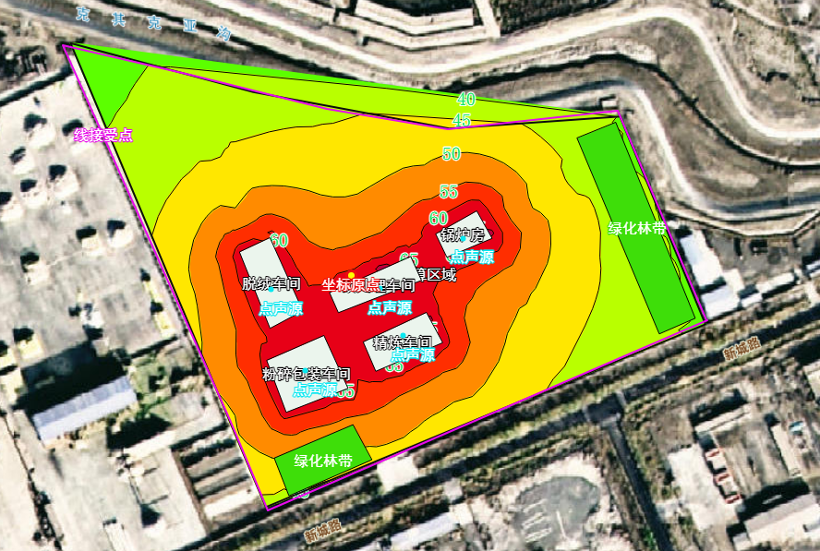  图9 本项目噪声预测图  根据预测模式，分析本项目噪声对项目附近声环境质量的影响程度和范围。本次对项目边界噪声作预测，边界的噪声预测结果见表4-19。  表4-19 厂界周边预测点噪声值一览表 单位：dB(A)  由上表可知，本项目运营后，厂界昼间及夜间噪声能够满足《工业企业厂界环境噪声排放标准》（GB12348-2008）中的2类标准。  本环评建议企业做到以下几点：  （1）建设单位合理安排相关操作时间；  （2）采用“闹静分开”和合理布局的设施原则，对于强噪声设备或操作应尽可能远离厂界布置。  （3）根据本项目噪声源特征，建议在设计和设备采购阶段，充分选用先进的低噪设备，以从声源上降低设备本身噪声，以减少对工人和周围环境的影响。  （4）在高噪声设备安装隔声和减振设施，如在设备的底部加减振垫，在设备的四周可开设一定宽度和深度的沟槽，里面填充松软物质，用来隔离振动的传递。  （5）加强设备的维护，确保设备处于良好的运转状态，杜绝因设备不正常运转时产生的高噪声现象。  （6）在室内墙壁装饰或悬挂吸声体；在机械排风口安装消声器来降低空气动力噪声；车间采用隔声门窗将噪声源封闭起来。  （7）建议在厂区四周形成绿化带，不仅可以美化环境，同时还可以起到一定的吸声降噪作用，结合周边景观情况，厂区内应做好绿化工作。  项目在运营过程中的噪声能满足《工业企业厂界环境噪声排放标准》（GB12348—2008）2类标准。项目区周围1km范围内无居住居民及其他特殊敏感目标分布，噪声对周围环境的影响较小  3.3 自行监测计划  根据《排污许可证申请与核发技术规范 总则》（HJ942-2018）规定，本次对工程制定监测计划。监测计划见表4-20。  表4-20 监测工作内容一览表  4 固体废弃物  4.1 固体废物  运营期固体废物主要为生活垃圾、生产垃圾、污水处理站污泥和废机油。  （1）生活垃圾：项目人员65人，年生产300天，人均产生垃圾量为1kg/d计，垃圾产生量为0.065t/d（19.5t/a），生活垃圾每天进行清扫，由环卫部门统一收集后拉运至轮台县生活垃圾填埋场处理。  （2）一般工业固废：  ①铁质石块：清籽过程中会将原料中的铁质石块筛选出来，石块产生量约为14t/a，为一般固废，收集后定期清运至轮台县生活垃圾填埋场处理。  ②除尘器集灰：本项目除尘机组产生的粉尘其中，脉冲除尘器捕集粉尘做一般固废处理，年产生量约115.818t/a，收集后定期清运至定期拉轮台县生活垃圾填埋场处理。袋式除尘器捕集的粉尘（棉絮等）产生量322.38t/a，打包为副产品外售。  ③污水处理站污泥：污水处理设备污泥产生量约为18t/a，存放于污泥池内，定期清理，脱水处理后由环卫部门定期拉轮台县生活垃圾填埋场处理。  综上所述，根据关于发布《固体废物分类与代码目录》的公告（生态环境部公告2024年第4号），本项目运营期固体废物产生情况及处理处置措施详见表4-21。  表4-21 一般固体废物产生情况及处理处置措施  4.2 危险废物  本项目危险废物主要来自设备维修保养更换的废机油、废油桶，废机油产生量为0.2t/a，废机油桶产生量0.3t/a。危废贮存库产生的废防渗膜，产生量约0.03t/a，废机油、废油桶、废防渗膜暂存于危废贮存库内（10m²），按照《危险废物收集、贮存、运输技术规范》（HJ2025-2012），定期交由具有危险废物处置资质的单位转运及处置。  根据《关于发布〈固体废物分类与代码目录〉的公告》（生态环境部公告2024年第4号）及《国家危险废物名录》（2025版），本项目固体废物类别、代码及相关管理要求见下表4-22。  表4-22 危险废物汇总表  表4-23 危废物贮存间基本情况表  运营期固体废物做好台账，按照上述要求贮存，全部妥善处理及处置，对周围环境影响较小。  （1）危险贮存和管理要求  危废贮存库要求企业严格执行《危险废物贮存污染控制标准》（GB18597-2023）有关规定，专门设置临时堆放仓库，贮存场所必须防风、防雨、防晒，地面必须高于厂房的基准地面，确保雨水无法进入，渗漏液也无法外溢进入环境，地面与裙脚要用坚固、防渗的材料建造，防渗层为至少1m厚黏土层（渗透系数≤10⁻⁷cm/s），或2mm厚高密度聚乙烯，或至少2mm厚的其他人工材料，渗透系数≤10⁻¹⁰cm/s，堆放危险废物的高度应根据地面承载能力确定。企业必须做好危险废物的申报登记，建立台账管理制度，记录上须注明危险废物的名称、来源、数量、特征和包装容器的类别、入库时间、存放库位、废物出库日期及接收单位名称。同时在危险废物转运的时候必须报请当地生态环境主管部门批准同时填写危险废物转运单。  （2）危险废物的转运要求  危险废物从厂区内产生工艺环节运输到危废贮存库内，应由专人负责，专用桶收集、转运，避免可能引起的散落、泄漏。对厂外运输，由危废接收单位或其委托的专业运输单位，采用专用车辆进行。对危险废物的转移运输应按《危险废物转移联单管理办法》的规定报批危险废物转移计划，填写好转运联单，并必须交由有资质的单位承运。做好外运处置废弃物的运输登记，认真填写危险废物转移联单（每种废物填写一份联单），并加盖公司公章，经运输单位核实验收签字后，将联单第一联副联自留存档，将联单第二联交移出地生态环境行政主管部门，第三联及其余联交付运输单位，随危险废物转移运行，将第四联交接收单位，第五联交接收地生态环境局。  危险废物的运输要求：①运输危险废物的车辆必须严格交通、消防、治安等法规并控制车速，保持与前车的距离，严禁违章超车，确保行车安全；装载危险废物的车辆不得在居民集聚区、行人稠密地段、风景游览区停车；②运输危险废物必须配备随车人员在途中经常检查，不得搭乘无关人员，车上人员严禁吸烟；③根据车上废物性质，采取遮阳、控温、防火、防爆、防震、防水、防冻等措施；④危险废物随车人员不得擅自改变作业计划，严禁擅自拼装、超载。危险废物运输应优先安排；⑤危险废物装卸作业必须严格遵守操作规程，轻装、轻卸，严禁摔碰、撞击、重压、倒置。  5 环境风险分析  根据《建设项目环境风险评价技术导则》（HJ169-2018）附录B判定，本项目的环境风险物质为废机油、柴油等，废机油储存于危废贮存库，柴油储存在最大储存量8t位于危险化学品间的油桶内，发生泄漏或遇明火引发火灾，从而污染大气环境、地下水和土壤。项目Q值判断见下表4-24。  表4-24 贮存场所基本情况表  A.危险物质及工艺系统危险性（P）分级  （1）危险物质与临界量比值（Q）  计算所涉及的每种危险物质在厂界内的最大存在总量与其对应临界量的比值Q。当只涉及一种危险物质时，计算该物质的总量与其临界比值，即为Q；当存在多种危险物质时则按下式计算物质总量与其临界比值（Q）：  式中：q₁、q₂……qn——每种危险物质的最大存在总量，t；  Q₁、Q₂……Qn——每种危险物质的临界量，t。  当Q＜1时，该项目环境风险潜势为I。  当Q≥1时，将Q值划分为（1）1≤Q＜10；（2）10≤Q＜100；（3）Q≥100。  根据上表可知，本项目Q值＜1，因此本项目环境风险潜势为I。根据《建设项目环境风险评价技术导则》（HJ169-2018），可以进行简单分析。  本项目环境风险物质包括废机油、6#溶剂油，发生泄漏或遇明火易引发火灾，从而污染大气环境、地下水和土壤。危险物质分布情况如下表4-25。  表4-25 环境风险识别表  本项目废机油、柴油主要为危废间贮存、危险化学品间贮存过程中可能对周围环境产生环境风险影响，废机油理化性质见下表。  表4-26 废机油等油类物质理化特性及危险特性  （1）生产过程潜在危险性识别  生产设施风险识别范围包括主要生产装置、贮运系统、公用工程系统、工程环保设施及辅助生产设施等，国内外生产经验表明，设备故障、操作失误等都可能发生物料泄漏、燃烧爆炸，危害人身安全，污染环境。存在的潜在危害因素分析具体识别结果见表4-27。  表4-27 生产设施风险潜在危险识别  5.1 风险评价  （1）火灾爆炸事故影响分析  本项目火灾事故主要为各种橡胶、原材料等发生火灾事故，爆炸是突发性的能量释放，造成大气中破坏性的冲击波、爆炸碎片等形成抛射物，造成危害。发生火灾时，火场的温度很高，辐射热强烈，且火灾蔓延速度较快，如果不及时抢救，累及其他装置着火并随容器爆炸，物品沸溢、喷溅、流散，极易造成大面积火灾。  火灾、爆炸事故对环境的危害是热辐射、冲击波和抛射物造成的后果。此外，火灾燃烧过程中产生的烟雾和有害恶臭气体可造成较大范围的环境污染。根据火灾燃烧的范围，项目周围无敏感点，发生火灾时，厂区应急组织应立即通知建设项目周围的人员进行撤离，防止火灾给附近人员带来影响。  （2）水体污染后果评述  当发生火灾时，为迅速控制火势，消防设施用水进行灭火，将产生消防废水。废水产生量采用类比分析与模式计算相结合的方法确定，根据火灾事故调查分析，化学物品燃烧时灭火用水量与着火面积、单位面积化学物质燃烧速率、火灾持续时间、火焰高度有关。本项目应设有满足要求的消防水池。当发生火灾时，在组织灭火的同时迅速切断清水管网和污水排污口与外界的联通，消防废水自流至上述水池。待火灾过后，再对此废水进行处理，预计消防废水对外环境的影响较小。  由以上分析结果可见，本项目影响最大的是火灾爆炸事故对周围环境的影响。影响范围主要为周围的厂区内的工作人员，因此，本项目必须采取有效的预防和应急措施，最大程度减少事故发生的概率，尽可能杜绝事故的发生。  （3）油品泄漏影响分析  ①溶剂油泄漏  本项目生产所用6#溶剂油辅料采用汽车运输方式进厂，为桶装，存放于地下溶剂库内采用溶剂罐储存。溶剂油液态贮量不大，低于临界量，临时贮存采用桶装，发生泄漏可能性较低。在使用过程中可能会发生泄漏，如单桶发生倾覆，能全都推铺罐底防渗罐池内，不会泄漏到车间外，如罐体泄漏，泄漏溶剂能进入罐底的防渗罐池内，后及时收集并进行处置，产生环境风险的可能性较小。  ②成品油罐泄漏  本项目成品油采用油罐汽车运输方式进行拉运，地上储油罐在成品油卸油过程中会发生少许跑、冒、滴、漏，能控制在防火墙内。如油罐大面积泄漏，防止土壤、地下水污染。在防火墙内采用吸油毯覆盖，后使用泵转移至槽车或消防事故池内，不会泄漏至防火墙外，能及时收集并进行处置，产生环境风险的可能性较小。  ③磷酸泄漏  本项目磷酸在储运过程中如产生泄漏，应急人员佩戴过滤式防毒面具，穿戴酸碱工作服，尽可能切断泄漏源。其余人员撤离泄漏污染区至上风向安全处，隔离，严格限制人员出入，少量泄漏；用砂土与干灰混合，也可用大量水冲洗，稀释中和。  （4）原料及产品贮存、运输过程事故风险影响分析  原料及产品贮存、运输过程事故风险主要有：  1）装卸作业风险分析：各物品的装卸过程中，易出现操作不当致使危险品外泄的现象。  2）运输风险：项目所有外购危险化学品均为汽车运输，危险物质在运输途中可能会发生交通事故，导致危险物质泄漏事故发生污染环境和水体，造成局部地区生态系统的破坏和威胁人民群众生命财产等。  国家对危险化学物质运输，装卸有相应规划，运输过程要严格按照国家规定进行，并加强对运输驾驶员的职业技能培训和职业道德教育，此类环境风险可以避免。  5.2 事故防范与应急措施  5.2.1原料堆场风险防范措施  （1）严格管理，人为因素往往是事故发生的主要原因，因此严格管理，做好人的工作是预防事故发生的重要环节。主要内容包括：建立健全场内环境管理制度和机构；加强人员安全教育，增强环境风险意识；加强对职工的思想教育，以提高工作人员的责任心和工作主动性；操作人员要进行岗位系统培训，熟悉工作程序、规程、加强岗位责任制；对事故易发生部位，除本岗工人及时检查外，应设安全巡检员。  （2）精心设计，从设计上把好关。规范施工过程，施工现场监理到位，严格把关，确保施工质量。化学品的存储必须在专门的化学品仓库，并设置一个手机槽。  （3）车间要通风，要有防泄漏的沙子、桶、吸附材料等应急物资。  5.2.2危险化学品贮存安全防范措施  项目设置化学品原辅材料放置在相应的车间内，在贮存和使用危险化学品的过程中，应做到以下几点：  （1）车间必须配备有专业知识的技术人员，库房及场所应设专人管理，管理人员必须配备可靠的个人安全防护用品。  （2）原料入库时，应严格检验物品质量、数量、包装情况、有无泄漏。入库后应采取适当的养护措施，在贮存期内，定期检查，发现其品质变化、包装破损、渗漏，稳定剂短缺等，应及时处理。  （3）装卸和使用危险化学品时，操作人员应根据危险性，穿戴相应的防护用品。  （4）化学危险物品洒落在地面、车板上时，应及时扫除，对易燃易爆物品应用松软物经水浸湿后扫除。使用危险化学品的过程中，泄漏或渗漏的包装容器应迅速移至安全区域。  （5）危险化学品的使用、储存严格遵守《危险化学品安全管理条例》《常用危险化学品储存通则》等相关法律法规的规定。  （6）危险化学品贮存安全防范措施：加强化学品的管理，建立健全相关的化学品管理制度：定期进行防火安全检查，发现情况应立即采取措施治理；配备必要的消防用品和安全标识；定期检查溶剂库进出口管道阀门、接头等连接处是否密封完好，使管道阀门、接头泄漏时能够得到安全处理：配置沙土箱和适当的空容器、工具，以便发生泄漏时收集溢出的物料。  （7）厂区总排口设置截断阀门，发生泄漏时关闭以截断污染物外排途径，杜绝发生泄漏事故时污染物直接排入水体。  5.3 工程设计安全防范措施  生产操作过程中，发生突发性污染事故的诱发因素很多，其中被认为重要的因素为设计上存在缺陷；设备质量差，或设备过度超时、超负荷运转；管理或指挥失误；违章操作。因此，在操作过程中，应严格控制和管理，加强事故防范、降低污染事故损害的主要保障。建议做好以下几个方面的工作：  在总体设计上做好安全防范措施  针对项目特点，本评价建议在将来的设计、施工、营运阶段应考虑下列安全防范措施，以避免事故的发生：  1）各建筑物间的防火间距均按要求设置，主要建筑周围的道路呈环形布置。厂房内设备布置严格执行国家有关防火防爆的规范、规定，设备之间保证有足够的安全距离，并按要求设计消防通道。  2）应贯彻工厂布置一体化的原则，将生产区、辅助生产区、管理区按功能相对集中合理安排，特别是要根据本项目的危险、有害因素特点，统筹考虑生产流程及装置、设施的平面布置，在满足安全距离和职业卫生要求的同时，还要考虑地形、风向、气候等自然条件，尽量减少危险、有害因素的交叉影响。  3）尽量采用技术先进和安全可靠的设备，并按国家有关规定在车间内设置必要的安全卫生设施。  4）车间必须采取妥善的防雷措施，以防止直接雷击和雷电感应。为防止直接雷击，一般在库房周围须装设避雷针，仓库各部分必须完全位于避雷针的保护范围以内。  5）按区域分类有关规范在厂房内划分危险区，危险区内安装的电气设备应按照相应的区域等级采用防爆级，所有的电气设备均应接地。  6）在有可能着火的设施附近，设置感温感烟火灾报警器，报警信号送到控制室和消防部门。  7）对爆炸、火灾危害场所内可能产生静电危害的物体采取工业静电防范处理措施。  8）在消防值班室设有火警专线电话，以确保紧急情况下通信畅通。  建设单位应对安全和环保应建立严格的防范措施。制定严格的管理规章制度，列出潜在危险的过程、设备等清单，严格执行设备检验和报废制度。  （2）加强技术培训，增强职工安全意识  职工安全生产的经验不足，一定程度上会增加事故发生的概率，因此企业对生产操作工人必须进行上岗前专业技术培训，严格管理，增强职工安全环保意识。  （3）提高事故应急处理的能力  企业对具有高危害设备设置保险措施，对危险车间可设置消防装置等必备设施，并辅以适当的通讯工具，定期进行安全环保宣传教育以及紧急事故模拟演习，提高事故应变能力。  5.4 废气事故排放的风险防范措施  （1）做好废气处理装置的保养和维护工作，集气装置的风机量定期检查，管道要密闭，防止因密封不足导致吸力不够。  （2）加强对废气处理设施进行日常管理和设备维护，一旦出现故障应立即停产抢修，严禁废气未经处理直接排放。  （3）建立废气处理设施的周、月、季和年度检查制度。  （4）加强安全培训、对岗位职工进行经常性的安全、消防教育，增强职工安全意识和安全技能，掌握岗位风险和应急处置办法。  （5）个人防护方面要加强口罩等劳保用品的发放和配套，以保护员工的身心健康。  5.5 消防及火灾事故防范措施  （1）企业在消防工作中要注意的有关事项包括：  ①全员职工要树立消防意识，普及对消防工作的宣传，生产区、仓库不得有火种（严禁吸烟、注意电线老化、防止机械摩擦、热辐射传导引起的火种，生活区必须和生产区分离）。  ②本项目行业属于重点消防单位，要按重点消防单位消防设施配备专用消防电源，专用消防水泵，消防管道及消防水带。同时必须备有足够有效的灭火器，消防防毒面具，消防绳等消防器材，留足消防通道和救生通道以及必备的消防条件。  ③明确厂领导直接负责消防工作，组织一支义务消防队伍。遇有火警立即接通119火警电话请求支援，同时组织义务消防队，按照消防知识的规定，自救灭火。  （2）企业压力容器使用要注意的有关事项包括：  ①在使用设备前，使用单位应当按规定到当地特种设备监察部门申请注册登记，并每年由技术监督部门对这些设备进行年检，建立设备档案，设备运行记录。安全操作规程，合格后方能使用。  ②厂长是企业安全第一责任人，各操作现场必须将安全操作规程明示上墙，脱硫工艺人员必须经过行业专业培训，持特种作业证上岗，必须严格遵守操作规程，工作时要认真细致，不得擅自离岗，设备出现故障，必须及时汇报并立即进行维修，严禁野蛮操作。  （3）企业在操作旋转机械注意的有关事项包括：  ①上岗人员必须受过专业培训，并遵守劳动安全规定。  ②旋转设备的传动部分必须配置防护罩，各种机械必须配置紧急刹车装置，确保安全可靠。  5.6 事故安全对策及应急预案  （1）严格安全管理制度，严格执行安全规章制度，强化现场安全监督和严格安全管理制度，明确安全责任，逐条落实。要制定并执行严格的安全规章制度（如制定相应的安全操作规程，设备维修制度等等），从制度上控制事故。工厂安全防火监督部门和车间安全防火人员及项目负责人认真负责，加强对现场的安全防火监督管理，对作业中违章作业及违章指挥人员，立即纠正，确保各项规章制度落到实处。  （2）加强作业人员的安全教育，控制人的不安全行为。加强工人的安全教育，是增强工人的安全意识，从根本上控制人的不安全行为的最有效措施。操作员对设备、工艺条件及容易出问题的部位要清楚，并能及时处理。工人经考试合格后方可进入作业现场，可有效地保障了作业的安全，从根本上控制了作业人员的不安全行为。  （3）针对火灾、爆炸等危险危害因素，制定相应的应急救援预案并应该定期演练。  （4）应给员工配备相应的工作用具和劳动防护用品，并督促其正确使用。为员工创造良好的工作环境。  （5）在工艺、设备的设计时应充分考虑到其安全性，提高装置的本质安全。在使用、维护、检修时应严格按照相关的规程要求进行。在设备的选择上应采用耐腐蚀性强的合格设备及安全附件。同时要有控制手段，定期对设备进行检测检验，不能超期使用。  5.7 应急预案的建立  （1）应急预案内容  应急组织要坚持“主动预防、积极抢救”的原则，应能够处理项目区突发事故，快速的反应和正确的处理措施是处理突发事故和灾害的关键。应急预案所要求的基本内容可参照表4-28中的相关内容。  表4-28 应急预案内容  （2）预案分级响应条件  根据事故发生的规模以及对环境造成的污染程度，规定预案的级别及分级响应程序。  （3）报警、通讯联络方式  规定应急状态下的报警通讯方式、通知方式和交通保障、管制。  （4）应急措施  ①应急救援组织。建设单位应成立应急救援指挥领导小组。负责制定事故应急预案、检查督促事故预防措施及应急救援的准备工作。  ②现场事故处置  火灾处理方法：迅速对起火点采取隔离措施，并采用灭火剂进行灭火。转移火场周围的易燃物质，以防扩大火源。  ③对于正在发生的大小事故，应有紧急应对措施  对于正在发生的事故，及时与消防、环保等有关部门联系，应设有抢险车辆，并对有关人员配有联络电话，30分钟内赶到指定地点，对于相应的抢险工具，材料应放在指定地点。  （5）应急培训计划  应急计划制定后，平时安排人员培训与演练。  5.8 小结  本项目可能的环境风险事故主要是原辅材料在储存、生产过程中可能发生泄漏、火灾及爆炸事故，并产生消防废水；废气处理设施故障造成的废气不达标排放；火灾爆炸施工造成次生废气排放。  本项目通过完善事故排水设施，及时将消防废水拉运至污水处理厂进一步处理，避免对事故周围地表水环境造成影响；对污染治理设备的维护保养；对污水管网、固体废物堆场等采取严格的防渗措施，杜绝项目废水进入地下水。在进一步采取安全防范措施和事故应急预案后，其风险水平可以接受。但一旦发生事故，对周围环境、人身、财产的影响较为明显，因此，建设单位应有高度的风险意识，从工程上和管理上实行全新严格的防范措施，做好事故预防，并制定事故发生的应急措施，防患于未然，做好安全生产和环境保护工作。  综上，在采取完善的环境风险防范措施后，本项目的环境风险可控。建设项目环境风险简单分析内容见表4-29。  表4-29 项目环境风险简单分析内容表  6 排污许可管理  根据《关于强化建设项目环评事中事后监管的实施意见》（环环评〔2018〕11号）、《固定污染源排污许可分类管理名录（2019年版）》等文件要求，企业或者其他经营者按照国家规定，在实施期限内申请排污许可证。对照《固定污染源排污许可分类管理名录（2019年版）》文件，本项目属于“十、“农副食品加工业”类，16“植物油加工”中“除单纯分装和调和外的”，应申请排污许可证简化管理。  7 排污口规范化  （1）排污口管理  根据《关于开展排放口规范化整治工作的通知》（国家环境保护总局环发〔1999〕24号）和《排放口规范化整治技术》（国家环境保护总局环发〔1999〕24号）文件的要求，一切新建、改建的排污单位以及限期治理的排污单位，必须在建设污染治理设施的同时，建设规范化排污口。因此，建设单位在投产时，各类排污口必须规范化建设和管理，而且规范化工作应与污染治理同步实施，即治理设施完工时，规范化工作必须同时完成，并列入污染物治理设施的验收内容。建设单位应按以下内容建立排污口管理的专门档案：排污口性质和编号；位置；排放主要污染物种类、数量、浓度；排放去向；达标情况；治理设施运行情况及整改意见。  （2）环境保护图形标志  排污口标志牌的图形标志、图形颜色及装置颜色、标志牌材质、表面处理、外观质量以及字体等要求应符合《环境保护图形标志－排放口（源）》（GB 15562.1-1995）、《环境保护图形标志实施细则（试行）》（国环监〔1996〕463号）、《排污单位污染物排放口二维码标识技术规范》（HJ 1297—2023）及《关于印发排放口标志牌技术规格的通知》（环办〔2003〕95号）、《危险废物识别标志设置技术规范》（HJ1276-2022）的有关规定。  表4-30 环境保护图形符号一览表
  产生  环节 | 污染物名称 | 产生状况 |  |  | 处理方式 | 去除效率 | 排放状况 |  |  | 排放源参数 |  |  | 排放编号
  产生  环节 | 污染物名称 | 产生量 | 浓度 | 速率 | 除尘组合系统（旋风除尘器除尘+袋式除尘器） | 99.5% | 排放量 | 浓度 | 速率 | 高度 | 直径 | 温度 | 排放编号
  产生  环节 | 污染物名称 | t/a | mg/m³ | kg/h | 除尘组合系统（旋风除尘器除尘+袋式除尘器） | 99.5% | t/a | mg/m³ | kg/h | m | m | ℃ | 排放编号
  剥绒  车间 | 颗  粒  物 | 324 | 1000 | 40 | 除尘组合系统（旋风除尘器除尘+袋式除尘器） | 99.5% | 1.62 | 4.93 | 0.222 | 15 | 0.2 | 25 | DA001、DA002
  产生环节 | 污染物  名称 | 产生状况 |  |  | 处理方式 | 去除效率 | 排放状况 |  |  | 排放源参数 |  |  | 排放  编号
  产生环节 | 污染物  名称 | 产生量 | 浓度 | 速率 | 脉冲除  尘器 | 99.5% | 排放量 | 浓度 | 速率 | 高度 | 直径 | 温度 | 排放  编号
  产生环节 | 污染物  名称 | t/a | mg/m³ | kg/h | 脉冲除  尘器 | 99.5% | t/a | mg/m³ | kg/h | m | m | ℃ | DA003
  粉碎包装车间DA003 | 颗粒物 | 116.4 | 539 | 16.17 | 脉冲除  尘器 | 99.5% | 0.582 | 2.67 | 0.08 | 15 | 0.2 | 25 | DA003
  产生环节 | 污染物  名称 | 产生状况 |  |  | 处理方式 | 去除效率 | 排放状况 |  |  | 排放源参数 |  |  | 排放编号
  产生环节 | 污染物  名称 | 产生量 | 浓度 | 速率 | 除尘组合系统（多管旋风除尘器） | 96% | 排放量 | 浓度 | 速率 | 高度 | 直径 | 温度 | 排放编号
  产生环节 | 污染物  名称 | t/a | mg/m³ | kg/h | 除尘组合系统（多管旋风除尘器） | 96% | t/a | mg/m³ | kg/h | m | m | ℃ | 排放编号
  预处理工艺 | 颗粒物 | 36 | 111.12 | 5 | 除尘组合系统（多管旋风除尘器） | 96% | 1.44 | 4.44 | 0.2 | 15 | 0.2 | 25 | DA004
  预处理工艺 | 臭气浓度 | / | / | 733（无量纲） | / | / | / | / | 733（无量纲） | 15 | 0.2 | 25 | DA005、DA006
  产生环节 | 污染物  名称 | 产生状况 |  |  | 处理方式 | 去除效率 | 排放状况 |  |  | 排放源参数
  产生环节 | 污染物  名称 | 产生量 | 浓度 | 速率 | 冷冻回收 | 99.7% | 排放量 | 浓度 | 速率 | 高度 | 直径 | 温度
  产生环节 | 污染物  名称 | t/a | mg/m³ | kg/h | 冷冻回收 | 99.7% | t/a | mg/m³ | kg/h | m | m | ℃
  浸出  车间DA007 | 非甲烷总烃 | 289 | 1338 | 40.18 | 冷冻回收 | 99.7% | 0.867 | 4 | 0.12 | 15 | 0.2 | 25
  污染物 | 单位 | 产污系数 | 末端治理措施及效率 | 备注
  SO₂ | 千克/万立方米燃料 | 0.02S（0.66） | / | 附件7轮南天然气硫分报告取最大0.66；4430工业锅炉（热力供应）行业系数手册）；DB65/T 4243-2019《燃气锅炉烟气再循环降氮技术规范》新疆维吾尔自治区市场监督管理局
  NOx | 千克/万立方米燃料 | 18.71 | 低氮燃烧器9.36，烟气再循环技术治理效率再加30%，排污系数为6.55
  颗粒物 | 千克/万立方米燃料 | 1.5 | / | 直排（《环境保护实用手册》）
  产生环节 | 污染物  名称 | 排放状况 |  |  | 排放源参数
  产生环节 | 污染物  名称 | 排放量 | 浓度 | 速率 | 高度 | 直径 | 温度
  产生环节 | 污染物  名称 | t/a | mg/m³ | kg/h | m | m | ℃
  15t燃气锅炉DA008 | 颗粒物 | 0.765 | 14.53 | 0.106 | 8 | 0.5 | 25
  15t燃气锅炉DA008 | SO₂ | 0.006732 | 0.128 | 0.00093 | 8 | 0.5 | 25
  15t燃气锅炉DA008 | NOx | 3.34 | 63.45 | 0.464 | 8 | 0.5 | 25
  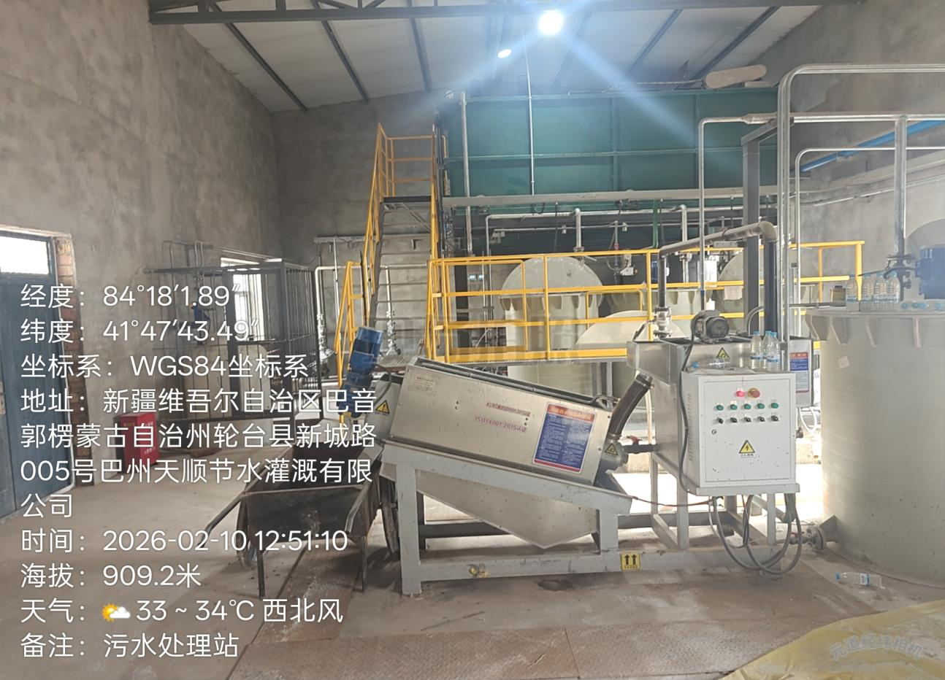
  本项目污水处理站照片
  名称 | 污染物名称 | 产污系数 | 面积m² | 产生量  t/a | 处理措施 | 处理  效率 | 排放  形式 | 排放量t/a | 排放速率kg/h
  污水处理站恶臭 | NH₃ | 0.0623mg/s•m² | 280 | 0.452 | 定期喷洒除臭剂 | 30% | 无组织排放 | 0.316 | 0.044
  污水处理站恶臭 | H₂S | 0.0014mg/s•m² | 280 | 0.0098 | 定期喷洒除臭剂 | 30% | 无组织排放 | 0.0069 | 0.00096
  名称 | 污染物名称 | 产生量  t/a | 处理措施 | 处理  效率 | 排放  形式 | 排放量t/a | 排放速率kg/h
  原料上料、储存、运输 | 棉绒粉尘 | 1.2 | 下料安装棚，储存棉壳、棉絮上方加盖防火布 | 20 | 无组织排放 | 0.96 | 0.133
  污染源 | 产生环节 | 污染物 | 排放方式 | 污染物产生 |  |  | 治理措施 |  |  |  | 污染物排放
   |  |  |  | 核算方法 | 产生速率kg/h | 产生量（t/a） | 工艺 | 收集效率 | 治理效率/% | 是否为可行技术 | 排放速  率kg/h | 排放浓度/（mg/m³） | 排放量/（t/a）
  生产过程 | 剥绒车间 | 颗粒物 | 有组织 | 类比法 | 40 | 324 | 组合除尘机组+15m高排气筒 | 99 | 99.5 | 是 | 0.222 | 4.93 | 1.62
  生产过程 | 粉碎包装车间 | 颗粒物 | 有组织 | 类比法 | 16.17 | 116.4 | 脉冲除尘器 | 99 | 99.5 | 是 | 0.08 | 2.67 | 0.582
  生产过程 | 预处理工艺 | 颗粒物 | 有组织 | 类比法 | 5 | 36 | 组合除尘机组+15m高排气筒 | 96 | / | 是 | 0.2 | 4.44 | 1.44
  生产过程 | 预处理工艺 | 臭气浓度 | 有组织 | 类比法 | 733（无量纲） | / | 集中收集 | / | / | 是 | 733（无量纲） | / | /
  生产过程 | 浸出车间 | 非甲烷总烃 | 有组织 | 类比法 | 40.18 | 289 | 冷冻回收+15m高排气筒 | 99 | 99.7 | 是 | 0.12 | 4 | 0.867
  生产过程 | 15t燃气锅炉 | 颗粒物 | 有组织 | 产污系数发 | / | / | 低氮燃烧器+烟气再循环技术+8m高排气筒 | 99 | 约60 | 是 | 0.106 | 14.53 | 0.765
  生产过程 | 15t燃气锅炉 | SO₂ | 有组织 | 产污系数发 | / | / |  |  |  |  | 0.00093 | 0.128 | 0.006732
  生产过程 | 15t燃气锅炉 | NOx | 有组织 | 产污系数发 | / | / |  |  |  |  | 0.332 | 45.33 | 2.39
  生产过程 | 10t燃气锅炉 | 颗粒物 | 有组织 | 实测法 | / | / | 低氮燃烧器+烟气再循环技术+8m高排气筒 |  | 约60 | 是 | 0.02 | 2.03 | 0.13
  生产过程 | 10t燃气锅炉 | SO₂ | 有组织 | 实测法 | / | / |  |  |  |  | 0.0034 | 3 | 0.2
  生产过程 | 10t燃气锅炉 | NOx | 有组织 | 实测法 | / | / |  |  |  |  | 0.42 | 45.66 | 3.03
  生产过程 | 无组织粉尘 | 颗粒物 | 有组织 | 经验系数法 | / | 1.2 | 下料安装棚，储存棉壳、棉絮上方加盖防火 | / | 20 | / | 0.133 | / | 0.96
  生产过程 | 污水处理设备 | 氨 | 无组织 | 经验系数法 | / | 0.452 | 定期喷洒除臭剂、生物除臭 | / | 30 | 是 | / | 0.044 | 0.316
  生产过程 | 污水处理设备 | 硫化氢 | 无组织 | 经验系数法 | / | 0.0098 |  |  |  |  | / | 0.00096 | 0.0069
  生产单元 | 产生环节 | 污染物名称 | 排污许可技术规范推荐的污染防治工艺 | 本项目污染防治措施 | 是否  可行
  剥绒车间 | 清籽 | 颗粒物 | 旋风除尘器；袋式除尘器；除尘组合工艺 | 2套除尘组合系统（旋风除尘器除尘+袋式除尘器）+15m高排气筒 | 可行
  粉碎包装车间 | 筛分 | 颗粒物 | 旋风除尘器；袋式除尘器；电除尘、除尘组合工艺 | 脉冲除尘器+15m高排气筒 | 可行
  预处理车间 | 清籽 | 颗粒物 | 旋风除尘器；袋式除尘器；除尘组合工艺 | 除尘组合工艺（多管旋风除尘器组合系统）+15m高排气筒 | 可行
  预处理车间 | 轧坯 | 臭气浓度 | 增加通风次数；恶臭收集处理 | 集中收集+15m高排气筒（根据巴州凯米克检测服务有限公司出具的监测报告CHM/HJC-009-202603-Q039，本项目轧坯、蒸，臭气浓度检测未超标，有组织废气集中收集均能达标，污染防治措施可行 | 可行
  预处理车间 | 蒸 | 臭气浓度 | 增加通风次数；恶臭收集处理 |  | 可行
  浸出车间 | 冷凝器 | 非甲烷总烃 | 石蜡吸收法；碱液喷淋；冷冻法 | 冷冻法 | 可行
  15t燃气锅炉 | 锅炉 | SO₂、NOx、颗粒物 | 低氮燃烧技术 | 低氮燃烧器+烟气再循环+8m高排气筒 | 可行
  10t燃气锅炉 | 锅炉 | SO₂、NOx、颗粒物 | 低氮燃烧技术 | 低氮燃烧器+烟气再循环+8m高排气筒 | 可行
  贮存 | 溶剂罐 | 非甲烷总烃 | / | 符合（HJ1110—2020）中“5.2.4.2”的要求 | 符合
  污水处理 | 站内污水处理站 | 氨 | 产生的恶臭区域加罩或加盖密封；投放除臭剂；定期集中收集；其他 | 定期喷洒除臭剂 | 可行
  污水处理 | 站内污水处理站 | 硫化氢 | 产生的恶臭区域加罩或加盖密封；投放除臭剂；定期集中收集；其他 | 定期喷洒除臭剂 | 可行
  污水处理 | 站内污水处理站 | 臭气浓度 | 产生的恶臭区域加罩或加盖密封；投放除臭剂；定期集中收集；其他 | 定期喷洒除臭剂 | 可行
  污染源类别 | 污染物产生情况 | 污染物名称 | 排污口编号及名称 | 排放口设置情况
   |  |  |  | 高度  m | 内径  m | 温度°C | 坐标 | 类型
  有组织 | 剥绒  车间 | 颗粒物 | DA001 | 15 | 0.2 | 25 | E84°18'12.377"，N41°47'54.540" | 一般排放口
  有组织 | 剥绒  车间 | 颗粒物 | DA002 | 15 | 0.2 | 25 | E84°18'13.054"，N41°47'54.771" | 一般排放口
  有组织 | 粉碎包装车间 | 颗粒物 | DA003 | 15 | 0.2 | 25 | E84°18'14.059"，N41°47'51.937" | 一般排放口
  有组织 | 预处理车间 | 颗粒物 | DA004 | 15 | 0.2 | 25 | E84°18'17.348"，N41°47'54.145" | 一般排放口
  有组织 | 预处理车间 | 臭气  浓度 | DA005 | 15 | 0.2 | 25 | E84°18'17.096"，N41°47'54.000" | 一般排放口
  有组织 | 预处理车间 | 臭气  浓度 | DA006 | 15 | 0.2 | 25 | E84°18'16.264"，N41°47'53.668" | 一般排放口
  有组织 | 浸出  车间 | 非甲烷总烃 | DA007 | 15 | 0.2 | 25 | E84°18'17.193"，N41°47'52.647" | 一般排放口
  有组织 | 15t  锅炉 | 颗粒物、SO₂、NOx | DA008 | 15 | 0.2 | 25 | E84°18'19.533"，N41°47'55.473" | 一般排放口
  有组织 | 10t  锅炉 | 颗粒物、SO₂、NOx | DA009 | 15 | 0.2 | 25 | E84°18'20.036"，N41°47'54.639" | 一般排放口
  类型 | 类型 | 监测点 | 监测因子 | 监测频率 | 标准
  废气 | 有组织 | DA001 | 颗粒物 | 1次/半年 | 《大气污染物综合排放标准》（GB16297-1996）表2中二级标准
  废气 | 有组织 | DA003 | 颗粒物 | 1次/半年 | 《大气污染物综合排放标准》（GB16297-1996）表2中二级标准
  废气 | 有组织 | DA004 | 颗粒物 | 1次/半年 | 《大气污染物综合排放标准》（GB16297-1996）表2中二级标准
  废气 | 有组织 | DA007 | 非甲烷总烃 | 1次/季度 | 《大气污染物综合排放标准》（GB16297-1996）表2中二级标准
  废气 | 有组织 | DA008 | 颗粒物、二氧化硫、林格曼黑度 | 1次/年 | 《锅炉大气污染物排放标准》GB 13271-2014
  废气 | 有组织 | DA008 | 氮氧化物 | 1次/月 | 《锅炉大气污染物排放标准》GB 13271-2014
  废气 | 有组织 | 油烟排放口 | 油烟 | 1次/半年 | 《饮食业油烟排放标准（试行）》（GB18481-2001)
  废气 | 无组织 | 厂界外下风向1个监测点 | 臭气浓度 | 1次/半年 | 《恶臭污染物排放标准》（GB14554-93）
  废气 | 无组织 | 厂界外下风向1个监测点 | 非甲烷总烃 | 1次/半年 | 《大气污染物综合排放标准》（GB16297-1996）表2中二级标准
  废气 | 无组织 | 厂界外下风向1个监测点 | 颗粒物 | 1次/半年 | 《大气污染物综合排放标准》（GB16297-1996）表2中二级标准
  废气 | 无组织 | 污水处理站 | 氨、硫化氢、臭气浓度 | 1次/半年 | 《恶臭污染物排放标准》（GB14554-93）
  非正常排放源 | 非正常排放原因 | 污染物 | 非正常排放浓度(mg/m³) | 单次持续时间 | 年发生频次 | 应对措施
  剥绒车间 | 除尘器故障 | 颗粒物 | 104.8 | 2h | 1次 | 停车，并对除尘器进行维修
  粉碎包装车间
  预处理车间
  浸出车间 | 冷凝器、冷冻器厂损坏 | 非甲烷总烃 | 202.1 | 2h | 1次 | 停车，并对各项废气防治设备进行维修
  锅炉 | 锅炉过热 | 颗粒物、二氧化硫、氮氧化物 | 190 | 2h | 1次 | 停车，并对各项废气防治设备进行维修
  原料名称 | 工艺名称 | 规模等级 | 污染物指标 | 末端处理技术 | 产污系数 | 末端治理去除率/系数单位
  棉籽 | 预榨、浸出、精炼 | 本项目＜500t/a | 工业废水量 | 物理处理法+厌氧生物处理法+好氧生物处理法 | 0.38 | 吨/吨-原料
  棉籽 | 预榨、浸出、精炼 | 本项目＜500t/a | 化学需氧量 | 物理处理法+厌氧生物处理法+好氧生物处理法 | 2161 | 94.44，克/吨-原料
  棉籽 | 预榨、浸出、精炼 | 本项目＜500t/a | 总磷 | 物理处理法+厌氧生物处理法+好氧生物处理法 | 24.6（2.5） | 95.53，克/吨-原料
  棉籽 | 预榨、浸出、精炼 | 本项目＜500t/a | 石油类 | 物理处理法+厌氧生物处理法+好氧生物处理法 | 31.4 | 91.94，克/吨-原料
  污染物指标 | 日产生量 | 年产生量
  工业废水量 | 152m³ | 45600m³
  COD_{cr} | 48.06kg | 14.418t
  总磷 | 1.1kg | 0.33t
  石油类 | 1kg | 0.3t
  废水类别 | 污染种类 | 排放去向 | 可行性技术 | 本项目工艺 | 是否可行
  生活污水 | pH值、悬浮物、BOD₅、COD_{cr}、氨氮、总磷、动植物油 | 间接排放^{c} | ①预处理、气浮、隔油  ②生化处理、活性污泥法、生物膜、好氧、厌氧法 | 本项目采用预处理、隔油、气浮、活性污泥法 | 可行
  生产废水
  类型 | 监测点 | 监测因子 | 建议监测频率 | 标准
  废水 | 厂区总排放口（DW001） | 流量、pH、化学需氧量、氨氮 | 自动监测 | 《污水综合排放标准》（GB8978-1996）三级标准
  废水 | 厂区总排放口（DW001） | 总氮、总磷 | 季度（自动监测） | 《污水综合排放标准》（GB8978-1996）三级标准
  废水 | 厂区总排放口（DW001） | 悬浮物、五日生化需氧量、动植物油 | 1次/季度 | 《污水综合排放标准》（GB8978-1996）三级标准
  序号 | 所在车间 | 设备名称 | 单位 | 数量 | 单台设备1米处声压级Leq dB（A）
  1 | 剥绒车间 | 提升机 | 台 | 1 | 80
  2 | 剥绒车间 | 清籽机 | 台 | 1 | 80
  3 | 剥绒车间 | 中央除尘设备 | 台 | 1 | 75
  4 | 预处理车间 | 清籽机 | 台 | 2 | 80
  5 | 预处理车间 | 提升机 | 台 | 1 | 80
  6 | 预处理车间 | 蒸发 | 台 | 1 | 80
  7 | 预处理车间 | 中央除尘设备 | 台 | 1 | 75
  8 | 浸出车间 | 刮板机 | 台 | 3 | 60
  9 | 浸出车间 | 浸出萃取机 | 台 | 2 | 65
  10 | 浸出车间 | 埋刮板 | 台 | 2 | 75
  11 | 浸出车间 | 过滤机 | 台 | 1 | 80
  12 | 浸出车间 | 中央集尘设备 | 台 | 1 | 75
  13 | 精炼车间 | 水洗机 | 台 | 1 | 75
  14 | 精炼车间 | 棉籽油冷却器 | 台 | 1 | 65
  预测点 | 东侧 |  | 南侧 |  | 西侧 |  | 北侧
  噪声贡献值（dB） | 昼间 | 夜间 | 昼间 | 夜间 | 昼间 | 夜间 | 昼间 | 夜间
  噪声贡献值（dB） | 50.4 | 41.7 | 51.1 | 40.5 | 53.8 | 43.3 | 52.6 | 41.2
  噪声达标值（dB） | 昼间60，夜间50
  类型 | 监测点 | 监测因子 | 建议监测频率 | 标准
  噪声 | 厂界 | L_{eq} | 1次/年 | 《工业企业厂界环境噪声排放标准》（GB12348-2008）中2类标准
  产生名称 | 类别代码 | 代码 | 名称 | 产生量 | 处理方式
  生活垃圾 | / | / | / | 19.5t/a | 环卫部门定期清运至轮台县生活垃圾填埋场处理
  铁质石块 | 99 | / | / | 14t/a | 环卫部门定期清运至轮台县生活垃圾填埋场处理
  除尘器粉尘 | 66 | / | / | 115.818t/a | 环卫部门定期清运至轮台县生活垃圾填埋场处理
   |  |  |  | 322.38t/a | 棉絮回收外售
  污水处理站污泥 | 62 | 900-099-S07 | SW07污泥，非特定行业 | 18t/a | 环卫部门定期清运至轮台县生活垃圾填埋场处理
  序号 | 危险废物名称 | 危险废物类别 | 危险废物代码 | 产生量（吨/年） | 产生工序及装置 | 形态 | 主要成分 | 有害成分 | 产废周期 | 危险  特性 | 污染防治措施
  1 | 废机油 | HW08废矿物油与含矿物油废物 | 900-214-08 | 0.2 | 设备维护 | 液态 | 基础油 | 机械杂质、金属盐等 | 半年1次 | T，I | 暂存于危险废物贮存间内，定期交由资质单位清运处置
  2 | 废机油桶 | HW08废矿物油与含矿物油废物 | 900-249-08 | 0.3 | 设备维护 | 液态 | 沾染的基础油 | 机械杂质、金属盐等 | 半年1次 | T，I | 暂存于危险废物贮存间内，定期交由资质单位清运处置
  3 | 废防渗膜 | HW08废矿物油与含矿物油废物 | 900-249-08 | 0.03 | 防渗膜破裂更换 | 固体 | 沾染的基础油 | 机械杂质、金属盐等 | 破裂时更换 | T，I | 暂存于危险废物贮存间内，待产生后交由资质单位清运处置
  序号 | 贮存场所（设施）  名称 | 危险废物名称 | 危险废物类别 | 危险废物代码 | 占地面积 | 贮存方式 | 贮存  能力 | 贮存  周期
  1 | 危险废贮存间 | 废机油 | HW08废矿物油与含矿物油废物 | 900-214-08 | 10m² | 桶装 | 15t | 半年
  2 | 危险废贮存间 | 废油桶 | HW08废矿物油与含矿物油废物 | 900-249-08 | 10m² | 堆存 | 15t | 半年
  3 | 危险废贮存间 | 废防渗膜 | HW08废矿物油与含矿物油废物 | 900-249-08 | 10m² | 堆存 | 15t | 半年
  危险废物名称 | 最大储存量（t） | 临界量（t） | q/Q
  废机油 | 0.2 | 2500 | 0.00008
  6#溶剂油 | 8 | 10
  废防渗膜 | 0.05 | 2500 | 0.00002
  合计 |  |  | 0.8001
  危险废物名称 | 分布情况 | 贮存量（t） | 风险类型 | 环境影响途径
  废机油 | 危险废物贮存库 | 0.2 | 泄漏、火灾 | 大气、地下水、土壤
  6#溶剂油 | 地埋式溶剂油罐 | 8 | 泄漏、爆炸 | 大气、地下水、土壤
  标识 | 中文名 | 润滑油 |  | 英文名 | lubricating oil |  |  |  | CAS编号 |  | 74869-22-0
  标识 | 危险类别 |  | /
  理化性质 | 性状 |  | 油状液体，淡黄色至褐色，无气味或略带异味。
  理化性质 | 熔点（℃） |  |  | 无资料 |  | 临界压力（Mpa） |  |  |  | 无资料
  理化性质 | 沸点（℃） |  |  | 无资料 |  | 相对密度（水＝1） |  |  |  | 0.82~0.93
  理化性质 | 饱和蒸汽压（kpa） |  |  | 无资料 |  | 相对密度（空气＝1） |  |  |  | 无资料
  理化性质 | 临界温度（℃） |  |  | 无资料 |  | 燃烧热（KJ·mol-1） |  |  |  | 无资料
  理化性质 | 溶 解 性 |  |  | 不溶于水
  燃烧爆炸危险性 | 燃烧性 |  |  | 可燃 |  | 闪点（℃） |  |  |  | >61
  燃烧爆炸危险性 | 爆炸极限（％） |  |  | 无资料 |  | 最小点火能（MJ）
  燃烧爆炸危险性 | 引燃温度（℃） |  |  | 248 |  | 最大爆炸压力（Mpa）
  燃烧爆炸危险性 | 危险特性 |  | 遇明火、高热可燃。
  燃烧爆炸危险性 | 灭火方法 |  | 消防人员须佩戴防毒面具、穿全身消防服，在上风向灭火。尽可能将容器从火场移至空旷处。喷水保持火场容器冷却，直至灭火结束。处在火场中的容器若已变色或从安全泄压装置中产生声音，必须马上撤离。灭火剂：雾状水、泡沫、干粉、二氧化碳、砂土。
  燃烧爆炸危险性 | 禁忌物 |  | / |  |  |  |  |  | 稳定性 |  | 稳定
  燃烧爆炸危险性 | 燃烧产物 |  | 一氧化碳、二氧化碳 |  |  |  |  |  | 聚合危害 |  | 不聚合
  毒  性 | 急性  毒性 |  | LD50（mg/kg，大鼠经口） |  |  |  | 无资料 | LC50（mg/kg） |  |  | 无资料
  及健康危  害 | 健康危害 |  | 侵入途径：吸入、食入；急性吸入，可出现乏力、头晕、头痛、恶心，严重者可引起油脂性肺炎。慢接触者，暴露部位可发生油性痤疮和接触性皮炎。可引起神经衰弱综合征，呼吸道和眼刺激征状及慢性油脂性肺炎。有资料报道，接触石油润滑油类的工人，有致癌的病例报告。
  急救 | 皮肤接触：立即脱去被污染的衣着，用大量清水冲洗；眼睛接触：立即提起眼睑，用大量流动清水或生理盐水冲洗，就医；吸入：迅速脱离现场至空气新鲜处，保持呼吸道通畅，如呼吸困难，给输氧；如呼吸停止，立即进行人工呼吸，就医；食入：饮足量温水，催吐，就医。
  防护 | 工程控制：密闭操作，注意通风；呼吸系统防护：空气中浓度超标时，建议佩戴自吸过滤式防毒面具（半面罩）。紧急事态抢救或撤离时，应该佩戴空气呼吸器。眼睛防护：戴化学安全防护眼镜。身体防护：穿防毒物渗透工作服；手防护：戴橡胶耐油手套；其他：工作现场严禁吸烟。避免长期反复接触。
  泄漏处理 | 迅速撤离泄漏污染区人员至安全区，并进行隔离，严格限制出入。切断火源。建议应急处理人员戴自给正压式呼吸器，穿防毒服。尽可能切断泄漏源。防止流入下水道、排洪沟等限制性空间。小量泄漏：用砂土或其他不燃材料吸附或吸收。大量泄漏：构筑围堤或挖坑收容。用泵转移至槽车或专用收集器内，回收或运至废物处理场所处置。
  储运 | 储存于阴凉、通风的库房。远离火种、热源。应与氧化剂分开存放，切忌混储。配备相应品种和数量的消防器材。储区应备有泄漏应急处理设备和合适的收容材料。运输前应先检查包装容器是否完整、密封，运输过程中要确保容器不泄漏、不倒塌、不坠落、不损坏。严禁与氧化剂、食用化学品等混装混运。运输车船必须彻底清洗、消毒，否则不得装运其它物品。船运时，配装位置应远离卧室、厨房，并与机舱、电源、火源等部位隔离。公路运输时要按规定路线行驶。
  生产危险单元 | 危害识别 | 危险性分析
  原料堆场 | 火灾 | 发生火灾或爆炸的影响基本上能够控制在厂内，在加强厂区管理和保障消防器材的基础上，可将泄漏、火灾或爆炸的危害减少到最小
  6#溶剂油 | 泄露 | 在危险品运输车辆的运输过程中，由于翻车、倾斜或槽车破碎等因素而导致危险化学品的泄漏，化学品进入土壤或地表水体可能对其造成影响，需加强运输过程管理、做好事故应急措施，将事故风险减少到最低。
  磷酸 | 泄露
  序号 | 项目 | 内容及要求
  1 | 应急计划区 | 危险目标，环境保护目标
  2 | 应急组织机构、人员 | 项目区应急组织机构、人员
  3 | 预案分级响应条件 | 规定预案的级别及分级响应程序
  4 | 应急救援保障 | 应急设施，设备与器材等
  5 | 报警、通讯联络方式 | 规定应急状态下的报警通讯方式、通知方式和交通保障、管制
  6 | 应急环境监测、抢险、救援及控制措施 | 由专业队伍负责对事故现场进行侦查监测，对事 故性质、参数与后果进行评估，为指挥部门提供决策依据
  7 | 应急检测、防护措施、清除泄漏措施和器材 | 事故现场、邻近区域、控制防火区域，控制和清除污染措施及相应设备
  8 | 人员紧急撤离、疏散，应急剂量控制、撤离组织计划 | 事故现场、工厂邻近区域、受事故影响的区域人员及公众对毒物应急剂量控制规定，撤离组织计划  及救护，医疗救护与公众健康
  9 | 事故应急救援关闭程序与恢复  措施 | 规定应急状态终止程序，事故现场善后处理，恢复措施，邻近区域解除事故警戒及善后恢复措施
  10 | 应急培训计划 | 应急计划制定后，平时安排人员培训与演练
  建设项目名称 | 新疆同芃生物科技有限公司400T/D脱酚棉籽浓缩蛋白及精深加工生产线项目
  建设地点 | 新疆轮台县轮台工业园区红桥石油服务区
  地理坐标 | E84°18'13.993"，N41°47'50.839"
  主要危险物质分布 | ①6#溶剂油位于地埋式溶剂罐  ②磷酸位于浸出车间
  环境影响途径及危害后果（大气、地表水、地下水等） | 当厂区发生火灾或爆炸事故后，消防灭火工作会产生大量的消防废水，这些废水中会含有原料、产品及消防泡沫等，一旦排入外环境，会造成次生的水污染事故。当发生火灾爆炸事故消防废水进入事故水池，经检验满足接管标准后，排入污水管网，委托有资质单位处置。且易发生火灾爆炸事故的区域均要求进行地面基础防渗，只要按要求收集并及时处理消防废水，不会对地下水环境产生较大影响。
  风险防范措施要求 | 本项目通过完善事故排水设施，建造事故池，及时将消防废水排入污水处理厂进一步处理，避免对事故周围地表水环境造成影响；加强对压力容器操作人员的技能培训以及对设备的安全检查；对污染治理设备的维护保养；对污水管网、固体废物堆场等采取严格的防渗措施，杜绝项目废水进入地下水。从工程上和管理上实行全新严格的防范措施，做好事故预防，并制定事故发生的应急措施，防患于未然，做好安全生产和环境保护工作。
  填表说明（列出项目相关信息及评价说明）：项目环境风险潜势为I，评价等级为简单分析，在落实环评提出的风险防范措施后，环境风险可控。
  序号 | 提示图形符号 | 警告图形符号 | 名称 | 功能
  1 | 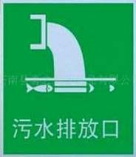 | 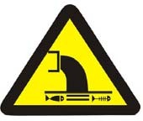 | 污水排放口 | 表示污水向外环境排放
  2 |  | 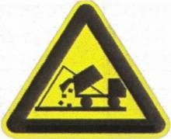 | 一般固体废物 | 表示一般固体废物贮存、处置场
  3 |  |  | 噪声源 | 表示噪声向外环境排放
  4 |  | 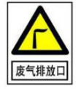 | 废气排放口 | 表示废气向外环境排放
  5 | / | 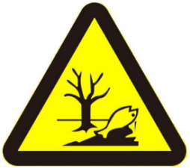 | 危废贮存点 | 表示危险废物贮 存、处置场

五、环境保护措施监督检查清单
内容  要素 | 排放口（编号、名称）/污染源 | 污染物项目 | 环境保护措施 | 执行标准
大气环境 | 剥绒车间（DA001、DA002） | 颗粒物 | 2套除尘机组（多管旋风除尘器+袋式滤筒除尘器）后通过15m高排气筒外排（DA001、DA002） | 《大气污染物综合排放标准》（GB16297-1996）二级标准要求
大气环境 | 粉碎包装车间（DA003） | 颗粒物 | 粉碎包装车间采用1台脉冲除尘器+15m高排气筒（DA003） | 《大气污染物综合排放标准》（GB16297-1996）二级标准要求
大气环境 | 预处理车间  (DA004、DA005、DA006) | 颗粒物 | 粕降温废气采用除尘机组（多管旋风除尘器）后通过15m高排气筒；软化工艺，蒸、软化通过15m高排气筒外排 | 《大气污染物综合排放标准》（GB16297-1996）二级标准要求
大气环境 | 预处理车间  (DA004、DA005、DA006) | 臭气浓度 | 粕降温废气采用除尘机组（多管旋风除尘器）后通过15m高排气筒；软化工艺，蒸、软化通过15m高排气筒外排 | 臭气浓度染物排放满足《恶臭污染物排放标准》（GB14554-93）表2恶臭污染物排放限值。
大气环境 | 浸出车间（DA007） | 非甲烷总烃 | 采用冷冻法+15m高排气筒排放 | 《大气污染物综合排放标准》（GB16297-1996）二级标准要求
大气环境 | 15t燃气锅炉  （DA008） | 颗粒物、SO₂、NO_{x} | 低氮燃烧技术+烟气再循环+8m高排气筒外排 | 《锅炉大气污染物排放标准》（GB13271-2014）中表2新建燃气锅炉的排放标准限值
大气环境 | 备用10t燃气锅炉 | 颗粒物、SO₂、NO | 低氮燃烧技术+烟气再循环+8m高排气筒外排 | 《锅炉大气污染物排放标准》（GB13271-2014）中表2新建燃气锅炉的排放标准限值
大气环境 | 污水处理站 | 氨、硫化氢 | 定期喷洒除臭剂 | 《恶臭污染物排放标准》（GB14554-93）表2污染物排放限值。
大气环境 | 无组织废气 | 颗粒物 | 原料棚加盖防火布、定期对厂区散落棉绒进行清扫 | 《大气污染物综合排放标准》（GB16297-1996）中无组织要求
大气环境 | 食堂油烟 | 烟尘 | 油烟净化器 | 《饮食业油烟排放标准》（GB18483-2001）
地表水环境 | 厂区总排放口（DW001） | COD_{cr} | 处理能力200m³/d，隔油池+二级气浮+SBR+厌氧工艺 | 《污水综合排放标准》（GB8978-1996）中三级排放标准
地表水环境 | 厂区总排放口（DW001） | NH₃-N | 处理能力200m³/d，隔油池+二级气浮+SBR+厌氧工艺 | 《污水综合排放标准》（GB8978-1996）中三级排放标准
地表水环境 | 厂区总排放口（DW001） | BOD₅ | 处理能力200m³/d，隔油池+二级气浮+SBR+厌氧工艺 | 《污水综合排放标准》（GB8978-1996）中三级排放标准
地表水环境 | 厂区总排放口（DW001） | 动植物油 | 处理能力200m³/d，隔油池+二级气浮+SBR+厌氧工艺 | 《污水综合排放标准》（GB8978-1996）中三级排放标准
声环境 | 生产设备 | 等效A声级 | 基础减振、厂房隔声 | 《工业企业厂界环境噪声排放标准》（GB12348-2008）2类功能区标准
电磁辐射 | /
固体废物 | ①生活垃圾：经厂区内垃圾桶收集后，由环卫部门统一收集后拉运至轮台县生活垃圾填埋场处理。  ②除尘器集灰：除尘器产生的粉尘作为一般固废，拉运至轮台县生活垃圾填埋场处理。  ③铁质石块：集中收集，收集后定期清轮台县生活垃圾填埋场处理。  ④污水处理站污泥：脱水处理后由环卫部门定期拉运至轮台县生活垃圾填埋场处理。  ⑤危险废物：经危险废物贮存库暂存后，定期交由有资质的单位处置。
土壤及地下水污染防治措施 | 项目厂区危险废物贮存库、溶剂库、成品油储罐必须严格防渗，防渗层为至少1m厚黏土层（渗透系数≤10⁻⁷cm/s），或2mm厚高密度聚乙烯，或至少2mm厚的其他人工材料，渗透系数≤10⁻¹⁰cm/s。
生态保护措施 | 无
环境风险  防范措施 | 建设单位应加强管理，完善消防设施，制定风险应急预案：废机油需放置危险废物贮存库，发生火灾时，设置临时围堰，不得将消防废水随便排放，定期巡查废气处理装置运行情况，定期维护设备。
其他环境  管理要求 | 项目投资及环保投资概况  本项目总投资3000万元，其中环保投资156万元，约占项目总投资的5.2%，主要用于营运期废气、废水、固废、噪声治理以及地下水污染防治、监测、环境风险防范等，项目具体环保投资见下表5-1。  表5-1 项目环保投资一览表
  时段 | 项目 | 内容 | 投资金额（万元）
  运  营  期 | 废气治理 | 剥绒车间2套除尘机组（多管旋风除尘器+袋式滤筒除尘器）；粉碎包装车间脉冲除尘器、预处理车间多管旋风除尘器 | 45
  运  营  期 | 废气治理 | 污水处理站废气治理（喷洒除臭剂） | 0.4
  运  营  期 | 废气治理 | 冷冻装置 | 5
  运  营  期 | 废气治理 | 原料防火布苫盖 | 5
  运  营  期 | 废水治理 | 污水处理站，处理工艺为采用“隔油+二级气浮+SBR+厌氧工艺” | 43.8
  运  营  期 | 固废治理 | 生活垃圾收集箱、危险废物贮存库废机油清理及危废处理委托费用等 | 5.0
  运  营  期 | 噪声治理 | 设备隔声减振设施、设置禁鸣标志、设置减速带 | 0.8
  运  营  期 | 地下水污染防治 | 重点防渗区：管道须进行防渗、防腐处理，应确保等效黏土防渗层不低于6.0m厚，渗透系数小于1.0×10⁻⁷cm/s；  一般防渗区：地面建议采取黏土铺底，再在上层铺10~15cm的水泥进行硬化，等效黏土防渗层不应低于1.5m厚，渗透系数为1×10⁻⁷cm/s的黏土层的防渗性能；  简单防渗区：采用水泥进行地面硬化 | 25.0
  运  营  期 | 环境风险防范措施 | 在6#号溶剂油库设置火灾自动报警系统，泄漏检测报警装置，储油区须设有检查孔或检查通道；现场配备手推式、手提式泡沫灭火器、个体救护装备以及泄漏事故堵漏等措施、6#号溶剂油库全密闭 | 15.0
  运  营  期 | 其他环境管理要求 | 在线设备安装及后续维护 | 6.0
  运  营  期 | 其他环境管理要求 | 定期监测计划 | 3.0
  运  营  期 | 其他环境管理要求 | 员工环保培训 | 2.0
  合计 |  |  | 156

六、结论
本项目建设符合国家产业政策，并符合园区规划，在严格采取环评报告规定的环境保护对策后，各污染源所排放污染物可以达标排放，对环境影响较小。只要在企业的开发建设和日常运转管理中，切实落实好本评价提出的有关环境保护的对策和措施，那么从环境保护的角度而言，该项目是可行的。

附表

建设项目污染物排放量汇总表
项目  分类 | 污染物名称 | 现有工程  排放量（固体废物产生量）① | 现有工程  许可排放量  ② | 在建工程  排放量（固体废物产生量）③ | 本项目  排放量（固体废物产生量）④ | 以新带老削减量  （新建项目不填）⑤ | 本项目建成后  全厂排放量（固体废物产生量）⑥ | 变化量  ⑦
废气 | 颗粒物（有组织） |  |  |  | 4.537t/a |  | 4.537t/a | +4.537t/a
废气 | 臭气浓度 |  |  |  | 733（无量纲） |  | 733（无量纲） | +733（无量纲）
废气 | 颗粒物（无组织） |  |  |  | 0.96t/a |  | 0.96t/a | +0.96t/a
废气 | 非甲烷总烃 |  |  |  | 0.867t/a |  | 0.867t/a | +0.867t/a
废气 | 氨 |  |  |  | 0.316t/a |  | 0.316t/a | +0.316t/a
废气 | 硫化氢 |  |  |  | 0.0069t/a |  | 0.0069t/a | +0.0069t/a
废气 | SO₂ |  |  |  | 0.21t/a |  | 0.21t/a | +0.21t/a
废气 | NO_{x} |  |  |  | 5.42t/a |  | 5.42t/a | +5.42t/a
废水 | COD_{cr} |  |  |  | 14.418t/a |  | 14.418t/a | +14.418t/a
废水 | 总磷 |  |  |  | 0.33t/a |  | 0.33tt/a | +0.33tt/a
废水 | 石油类 |  |  |  | 0.3t/a |  | 0.3t/a | 0.3t/a
一般工业  固体废物 | 生活垃圾 |  |  |  | 19.5t/a |  | 19.5t/a | +19.5t/a
一般工业  固体废物 | 除尘器集灰 |  |  |  | 115.818/a |  | 115.818t/a | +115.818t/a
一般工业  固体废物 | 铁质石块 |  |  |  | 14t/a |  | 14t/a | +14t/a
一般工业  固体废物 | 污水处理站污泥 |  |  |  | 18t/a |  | 18t/a | +18t/a
危险废物 | 废机油 |  |  |  | 0.2t/a |  | 0.2t/a | +0.2t/a
危险废物 | 废机油桶 |  |  |  | 0.3t/a |  | 0.3t/a | +0.3t/a
危险废物 | 废防渗膜 |  |  |  | 0.03t/a |  | 0.03t/a | +0.03t/a

